BAB 1
PENGENALAN VISUAL BASIC

  - Sekilas Visual Basic
Visual basic bermula dari bahasa program BASIC, yang merupakan bahasa pemrograman tingkat tinggi pertama yang diciptakan untuk komputer PC. BASIC merupakan singkatan dari Beginner’s All purpose Symbolic Instruction Code. Bahasa Basic ini diciptakan dan dikembangkan oleh Bill Gates dan Paul Allen, para pendiri Microsoft pada tahun 1975. Saat QBASIC diperkenalkan pertama kali hampir semua komputer PC pada saat itu, yaitu PC XT, dilengkapi dengan chip ROM khusus untuk BASIC. Karena itu bahasa BASIC segera menjadi primadona para programmer karena kemampuannya yang dapat diperoleh dengan mudah (menggunakan bahasa Inggris sederhana dan sudah tersedia di setiap PC).

Bahasa BASIC merupakan general purpose language yang berarti program yang dibuat dengan bahasa BASIC dapat diaplikasikan untuk berbagai tujuan. Seiring dengan munculnya berbagai bahasa pemrograman lainnya seperti Pascal dan C, bahasa BASIC mulai ditinggalkan karena kelambatannya, kekurang praktisannya dan ketidak strukturannya. Agar tidak ketinggalan dalam kancah pemrograman, maka bahasa BASIC diperbaiki melalui munculnya TurboBasic (keluaran Borland), QuickBasic (keluaran Microsoft), dan PowerBasic. Yang terakhir disebutkan merupakan compiler BASIC terbaik dan terlengkap.

Namun yang benar-benar kembali mengangkat bahasa Basic menjadi pemrograman yang baik dan terkenal adalah Visual Basic yang pertama kali diperkenalkan pada tahun 1992. Visual Basic merupakan software pemrograman yang pertama kali dapat menghasilkan sebuah aplikasi windows secara mudah (sesuai dengan Windows sendiri, what you see is what you get). Sebelumnya pemrograman windows adalah hal yang sulit bagi programmer pemula karena programmer dituntut untuk mengetahui cara kerja windows dan cara mengatur semua resources dari Windows. Dengan adanya Visual Basic programmer tidak perlu mengetahui secara detail cara kerja windows karena Visual Basic sudah membuat object-object yang lebih sederhana, dengan menggunakan object-object itu maka sang programmer dapat membuat aplikasi windows tanpa perlu mengetahui cara kerja windows secara mendetail.

Visual Basic menjadi bahasa pemrogramman berbasis Windows yang matang dan lengkap sejak versi ketiganya. Beberapa fasilitas yang menarik para programmer yaitu bahwa VB 3.) mendukung OLE 2.0, menambah piranti pembuat database, serta menyediakan beberapa custom kontrol baru. Dengan munculnya Windows 95 maka Microsoft juga turut meluncurkan Visual Basic versi 4.0. Mulai versi ini Visual Basic memperkenalkan pemrograman 32 bit, yang merupakan pengembangan dari pemrograman 16 bit pada Windows 3.X.

  - Konsep Pemrograman Visual
Visual Pemrograman pertama kali diperkenalkan pada tahun 1991. Sistem pemrograman yang baru ini benar-benar sangat membantu dalam pembuatan program berbasis Windows. Visual Basic merupakan software pemrograman pertama yang menggunakan konsep ini. Dengan menggabungkan kemampuan bahas Basic dan desain visual secara grafis, Visual Basic menyediakan kemudahan dan kesederhanaan tanpa pengorbanan kinerja program.
Visual programming merupakan suatu metode pemrograman yang langsung merancang output yang diinginkan (what you see is what you get). Jadi seorang programmer VB akan langsung mendesain bentuk window dan posisi objek sesuai dengan yang diinginkan. Dengan adanya visual programming maka programmer tidak perlu lagi mengatur sendiri window yang dibuat, tetapi semuanya akan diatur langsung oleh Visual Basic. Programmer hanya perlu mengenal dan memanipulasi form, menu, label, textbox, button, dll.
Hal-hal yang perlu diketahui dalam mempelajari visual programming adalah sebagai berikut : 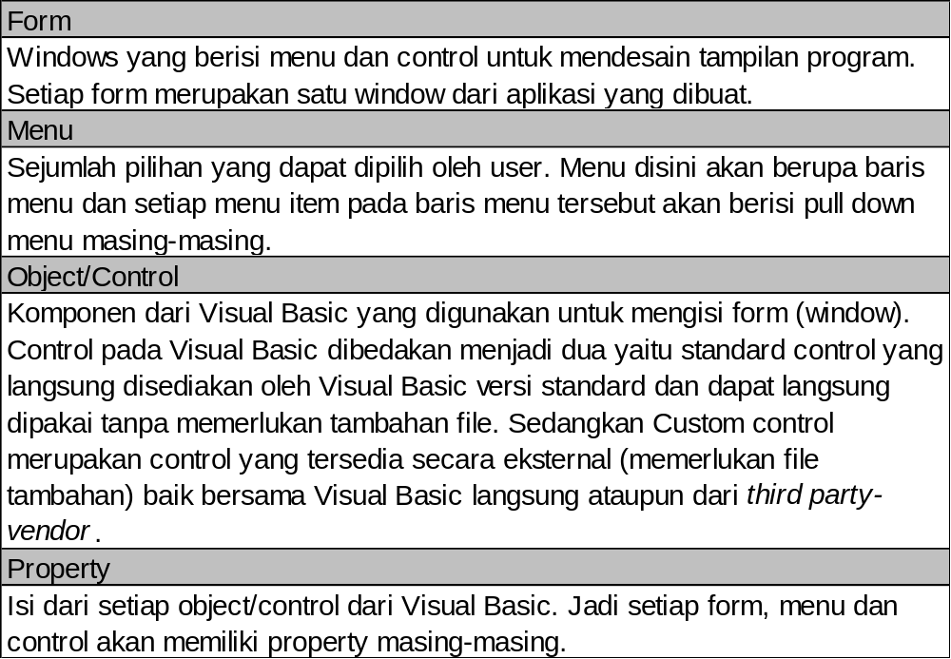

  - Konsep Pemrograman Event-Driven
Event-driven programming bisa dikatakan merupakan suatu keharusan dalam pemrograman berbasis Windows. Karena Windows bekerja pada lingkungan multitasking, maka tidak memungkinkan membuat suatu program yang terus-menerus memakai processor dalam melayaninya. Pemrogramman berbasis Windows haruslah bersifat independen (tidak tergantung pada layanan processor) dan reaktif (hanya bereaksi terhadap hal-hal tertentu yang disebut event).

Event-driven programming merupakan suatu metode pemrograman yang berorientasi pada event yang terjadi baik secara internal (oleh aplikasi atau Windows sendiri) ataupun secara eksternal (oleh kegiatan user seperti menekan tombol Enter, meng-klik suatu window, atau menekan salah satu botton). Jadi sebenarnya kita menuliskan suatu program yang bereaksi pada setiap event yang ada (terdefinisi oleh Visual Basic). Dengan adanya sistem pemrograman yang baru ini maka seorang programmer tidak perlu menentukan setiap detail program yang mengatur suatu objek tetapi cukup menentukan apa yang akan dilakukan bila terjadi suatu event pada objek tersebut.

Event merupakan milik dari masing-masing control yang ada. Karena itu setiap control mempunyai kumpulan event yang berbeda.
Contoh : kita tidak akan menemukan event Change ( ) pada control Label tetapi Change ada pada control TextBox. Event yang hampir pasti ada untuk setiap control adalah event yang berhubungan dengan penggunaan mouse seperti : Click ( ), dan MouseMove ( ), dan event yang berhubungan dengan fokus seperti : GotFocus ( ), dan LostFocus ( ).

Setiap event akan diwakili oleh suatu subrutin yang mempunyai nama khusus sesuai dengan aturan : Sub ControlName_EventName(Parameter).

Contoh : bila kita melakukan proses klik pada suatu control commandbutton yang bernama Control1 maka secara otomatis Visual Basic akan menjalankan SubControl1_Click( ).

BAB 2

LINGKUNGAN VISUAL BASIC

  - Layar Visual Basic
Pada saat pertama kali kita menjalankan Visual Basic maka akan muncul 5 (lima) windows pada layar monitor Anda seperti diperlihatkan berikut ini :
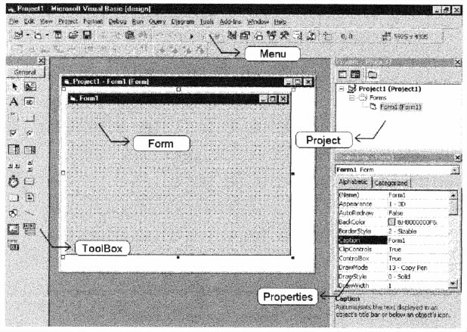

Tampilan tersebut sudah diatur sedemikian rupa sehingga semua window tampak dengan jelas. Tampilan layar Visual Basic pada monitor Anda mungkin saja berbeda. Untuk memperjelas pandangan, sebaiknya selain kelima window tersebut, window lainnya di-minimize, seperti pada gambar di atas.

Pada gambar tersebut terdapat lima window yaitu :
- Window Menu
- Window ToolBox
- Window Form
- Window Project
- Window Properties

  - Window Menu
Window Menu merupakan window yang letakknya paling atas dan merupakan window utama dari Visual Basic.
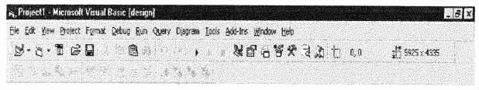
Window ini mempunyai title yaitu Project1 – Microsoft Visual Basic [design]. Di mana Project1 merupakan nama dari project VB yang sedang Anda kerjakan. Sedangkan kata [design] menunjukkan bahwa Anda saat ini berada pada modul design. Bila Anda sedang menjalankan suatu program atau aplikasi VB maka kata tersebut akan berubah menjadi [run].
Bagian lain dari window Menu adalah baris menu yang terdiri dari 13 menu yaitu : 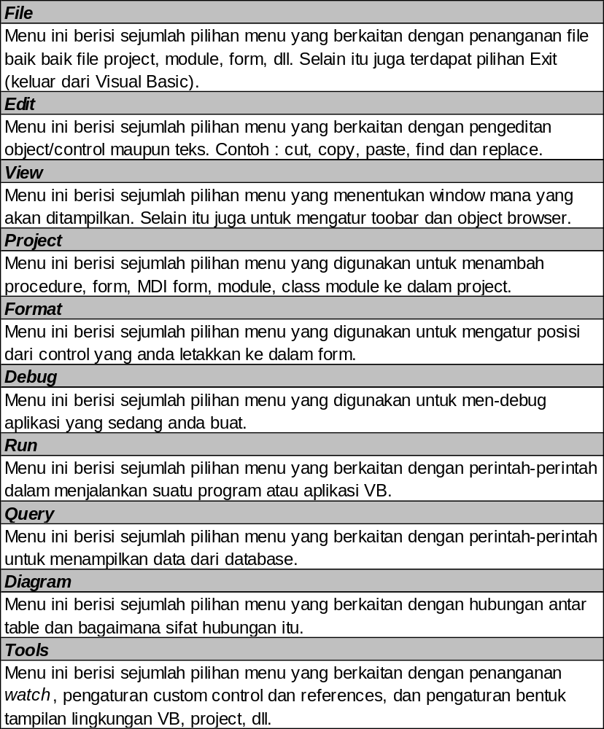

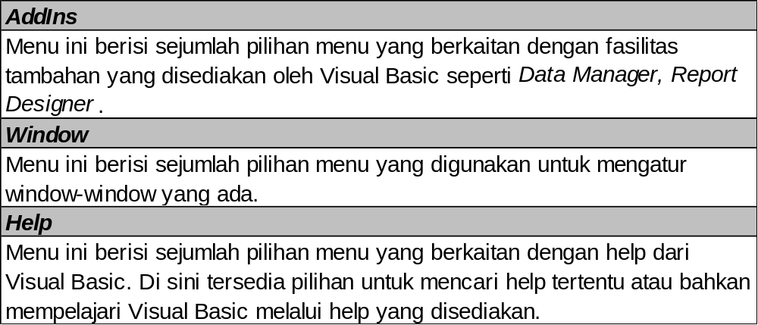

Di bawah baris menu terdapat toolbar yang berupa barisan icon-icon. Icon-icon ini berfungsi sebagai shortcut untuk mempercepat pemilihan tugas tertentu. Untuk lebih jelasnya perhatikan gambar berikut ini :

Penjelasan fungsi-fungsi dari icon-icon pada toolbar adalah sebagai berikut :
Icon | Nama | Fungsi
 | Project | Untuk menambahkan satu project baru pada project yang sedang aktif.
 | Form | Untuk membuat satu form/Module baru pada project yang sedang aktif.
 | Menu Editor | Untuk melihat, menambah, atau mengubah menu-menu pada form yang sedang aktif.
 | Open Project | Untuk membuka suatu project Visual Basic (VBP) yang sudah ada.
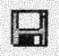 | Save Project | Untuk menyimpan semua anggota projek (form dan module) dan project yang sedang aktif.
 | Cut | Untuk memindahkan control atau teks ke dalam memory.
 | Copy | Untuk menyalin control atau teks ke dalam memory.
 | Paste | Untuk menyalin control atau teks dari memory ke form.
 | Find | Untuk mencari teks di dalam source code anda.
 | Undo | Untuk membatalkan perintah.
 | Redo | Untuk menjalankan kembali perintah yang sudah dibatalkan dengan Undo.
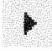 | Start | Untuk menjalankan atau melanjutkan eksekusi program atau aplikasi dari project yang sedang aktif.
 | Break | Untuk menghentikan sementara eksekusi program atau aplikasi yang sedang berjalan (aktif bila modus run).
 | End | Untuk menghentikan eksekusi program atau aplikasi secara keseluruhan (aktif bila modus run).
 | Project | Untuk menampilkan atau memunculkan kembali window Project.
 | Properties | Untuk menampilkan atau memunculkan kembali window properties.
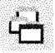 | Form Layout | Untuk menampilkan window yang memperlihatkan layout dari form.
 | Object Browser | Untuk menampilkan window object browser yang memuat semua object pada project yang sedang aktif.
 | ToolBox | Untuk menampilkan window yang memuat control-control yang dimiliki Visual Basic.
 | Data View Window | Untuk menampilkan window yang berguna untuk mengatur data (database).
 | Visual Component Manager | Untuk menampilkan window yang berguna untuk mengatur component-component yang ada.

  - Window ToolBox
Window ToolBox merupakan window yang biasanya terletak di sebelah kiri memanjang. Window ini berisi object control Visual Basic yang kita gunakan untuk membentuk suatu form. Isi Toolbox berupa icon-icon yang mewakili setiap object / control.

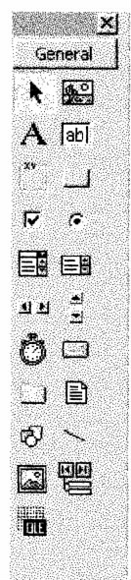

Pada gambar diatas, semua icon tersebut merupakan object / control Visual Basic kecuali icon pertama di ujung kiri atas yaitu pointer (bergambar tanda panah), Pointer digunakan untuk memilih atau memanipulasi bentuk dari object/control VB pada form.

Object control yang terdapat pada toolbox dapat anda tambahkan atau anda kurangkan. Untuk melakukan itu, anda tinggal menekan tombol kanan mouse saat kursor mouse berada diatas toolbox, dan pilihan menu Component. Pada menu ini anda memilih object / control apa saja yang ditampilkan pada toolbox.

  - Window Form
Window Form merupakan window tempat membuat tampilan dari program atau aplikasi. Jadi window ini dapat dianggap sebagai kanvas design Anda. Pada window inilah akan diletakkan object/control yang diperlukan.
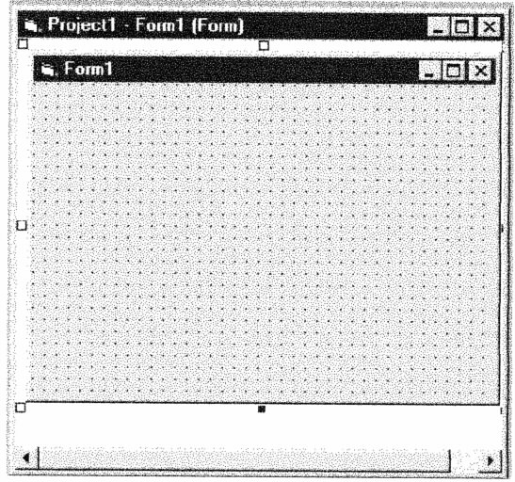

Form sendiri merupakan object/control sehingga mempunyai properti dan event sendiri.
Contoh : Untuk memperbesar atau memperbesar atau memperkecil ukuran form, dapat digunakan mouse atau dengan mengubah isi properti Left, Top, Height, Width dari form tersebut.

Yang perlu diingat, setiap form merupakan satu bentuk window yang akan muncul persis seperti yang Anda design.

  - Window Project
Window Project merupakan window yang menampilkan file-file yang tergabung dalam project yang sedang aktif. Sebagai awalnya, Visual Basic selalu membuka file project default (PROJECT1.VBP) untuk membuka satu form yang baru dan custom control defaultnya (sesuai dengan edition dari VB yang digunakan).
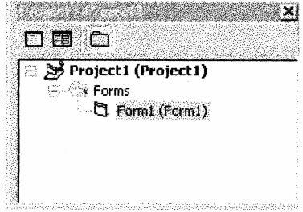
Pada gambar di atas dapat dilihat bahwa window Project mempunyai dua tombol yaitu :
View Form
Tombol ini hanya aktif bila anggota project yang sedang aktif adalah suatu form. Tombol ini berfungsi untuk menampilkan window form dari form yang sedang terpilih pada window Project.
View Code
Tombol ini aktif baik pada saat form atau module yang sedang aktif. Tombol ini berfungsi untuk menampilkan window code dari form atau module yang sedang terpilih pada window Project.

  - Window Properties
Merupakan window yang menampilkan Window Properties semua property dari object/control Visual Basic yang sedang aktif (terpilih).
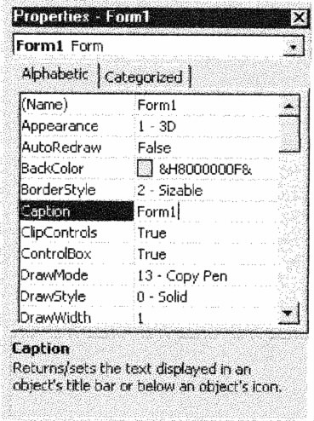
Title dari window ini berupa Properties-Form1 dimana Form1 merupakan nama dari object / control yang sedang aktif. Di bawah title terdapat 2 (dua) kotak daftar pilihan sebagai berikut :
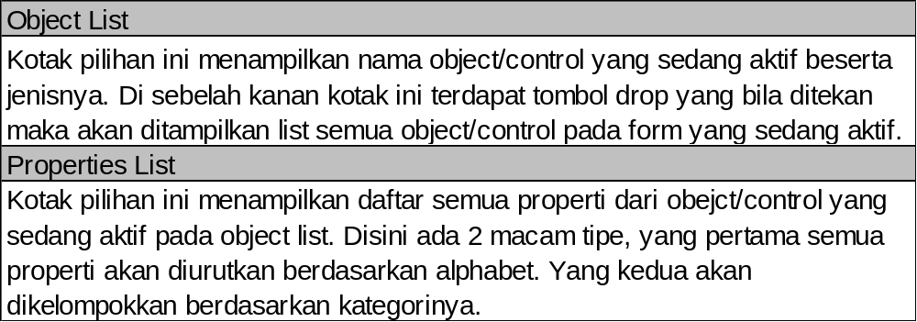

  - Visual Basic Project
Project merupakan kumpulan file-file yang tergabung dalam satu program atau aplikasi. Project biasanya berupa file berekstensi .VBP yang berisi nama setiap file yang tergabung dalam project tersebut.
File-file yang dimasukkan atau tercatat dalam suatu project yaitu :
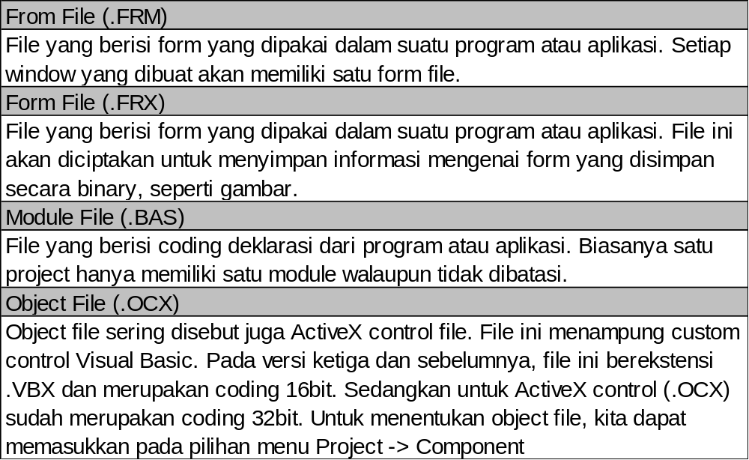
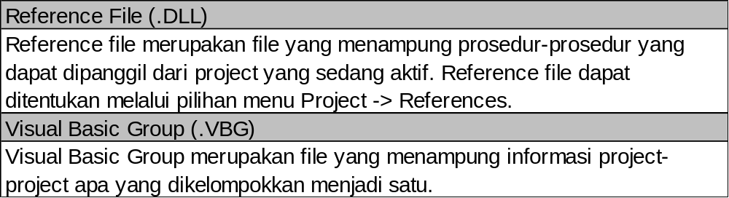
Jadi setiap kali anda ingin menyalin source code Visual Basic, anda harus mengetahui file-file apa yang dibutuhkan. Untuk itu anda dapat melihat dari window project, karena di dalam window project semua form, module yang bersangkutan dengan project itu akan diperlihatkan baik namanya maupun nama filenya (yang berada di dalam kurung).
Sebaiknya sewaktu anda menyimpan source aplikasi anda, anda simpan di dalam satu directory. Sehingga lebih mudah anda mengetahui file apa saja yang berhubungan dengan aplikasi anda.

  - FORMS
Form merupakan window tempat menyusun dan mengatur semua control agar mendapatkan output yang diinginkan. Sebenarnya form memiliki dua window yaitu window form designer dan window code. Window code dapat dipanggil dengan memilih tombol View Code pada window Project.
Form sendiri merupakan object/control yang mempunyai properti dan event sendiri. Adapun properti-properti dari suatu form adalah sebagai berikut :
Nama Properti | Kegunaan | Default
Appearance | Mengatur bentuk dasar tampilan form. Ada dua macam yakni : 0-Flat, 1-3D | 1 - 3D
AutoRedraw | Mengatur cara image layar diciptakan kembali. Bila True maka refresh dilakukan secara otomatis | True
BackColor | Menentukan warna latar belakang dari form. Klik saja pada tombol […] maka Visual Basic akan menampilkan palette warna yang ada. | &H80000005&
BorderStyle | Menentukan jenis border form yang diinginkan. Isi dari properti ini dapat berupa 0-None, 1-Fixed Single, 2-Sizeable, 3-Fixed Double, 4-Fixed Tool Window, 5-Sizeable Tool Windows | 2-Sizeable
Caption | Properti ini berisi teks judul dari window form | Formx (x=1,2,dst)
ClipControls | Mengatur proses clipping pada saat refresh atau proses penggambaran ulang dilakukan | True
ControlBox | Mengatur apakah kita menginginkan adanya menu kontrol pada window form. Bila diset ke True maka akan ditampilkan menu kontrol di ujung kiri atas jendela seperti window pada umumnya. Bila BorderStyle diset ke 0 maka ControlBox selalu dianggap False. | True
DrawMode | Menentukan cara penggambaran metoda grafik dan controlLine dan Shape. Properti ini dapat berupa : 1-Blackness, 2-Not Merge Pen. 3-Mask Not Pen, 4-Not Copy Pen, 5-Mask Pen Not, 6-Invert, 7-Xor Pen, 8-Not Mask Pen, 9-Mask Pen, 10-Not Xor Pen, 11-Nop, 12-Merge Not Pen, 13-Copy Pen, 14-Merge Pen Not, 15-Merge Pen, 16-Whiteness | 13-Copy Pen
DrawStyle | Menentukan bentuk garis yang akan dihasilkan oleh metoda grafik. Properti ini dapat berisi 0-Solid, 1-Dash, 2-Dot, 3-Dash-Dot, 4-Dash-Dot-Dot, 5-Transparent, 6-Inside Solid. Bila properti DrawWidth diset > 1 maka properti ini akan selalu dianggap 0-Solid. | 0-Solid
DrawWidth | Menentukan lebar garis yang dihasilkan | 1
Enabled | Properti ini menentukan apakah form yang bersangkutan itu aktif atau tidak. Bila diset ke False maka control tidak akan menerima event apapun. | True
FillColor | Mengatur warna yang digunakan dalam mengisi suatu graphics image atau control. Bila FillStyle diset ke 1 maka properti ini akan diabaikan. | &H00000000&
FillStyle | Mengatur jenis pengisian (fill) yang akan dilakukan terhadap suatu shape, juga berpengaruh terhadap Line dan Circle. Properti ini dapat berisi 0-Solid, 1-Transparent, 2-Horizontal Line, 3-Vertical Line, 4-Upward Diagonal, 5-Downward Diagonal, 6-Cross, 7-Diagonal Cross | 1-Transparent
Font* | Properti ini digunakan untuk mengatur jenis dan bentuk font yang ditampilkan dalam form. Untuk jelasnya perhatikan properti-properti berikut | [Font]
FontBold** | Mengatur pencetakan font berhuruf tebal | False
FontItalic** | Mengatur pencetakan font berhuruf miring | False
FontName** | Mengatur nama font yan gakan dicetak pada form | MS Sans Serif
FontSize** | Mengatur besarnya font yang akan dicetak pada form | 8
FontStrikeThru** | Mengatur pencetakan font yang dicoret | False
FontTransparent | Mengatur apakah background dari font yang akan dicetak pada form transparan atau tidak | True
FontUnderline** | Mengatur pencetakan font yang bergaris bawah | False
ForeColor | Properti ini digunakan untuk menentukan warna yang akan digunakan dalam mencetak teks atau grafik ke form. Warna dapat dipilih dengan cara yang sama seperti pada BackColor | &H80000008&
Height | Menentukan tinggi dari window form yang dinyatakan dalam satuan twips*** | Tidak tentu
HelpContextID | Properti ini digunakan bila kita memiliki help file untuk form ini. Properti ini berisi nomor id dari help context yang diinginkan | 0
Icon | Properti ini berisi object icon. Icon untuk suatu form baru dapat dilihat bila form di-minimize (properti MinButton harus true) | [Icon]
KeyPreview | Menentukan cara penanganan penekanan tombol keyboard. Bila diset ke True maka form akan menerima event keyboard baru kemudian control yang aktif. Sedangkan bila diset ke False maka hanya control yang aktif saja yang menerima event keyboard tersebut. | False
Left | Menentukan posisi X kiri dari window form dalam satuan twips | Tidak tentu
LinkMode | Menentukan jenis link yang dilakukan terhadap form yang bersangkutan | 0-None
LinkTopic | Menentukan topik dari link yang akan dilakukan oleh form yang bersangkutan | Formx (x=1,2,dst)
MaxButton | Mengatur ada tidaknya maximize button pada window form. Bila BorderStyle diset ke 0 maka properti ini akan diabaikan | True
MDIChild | Properti ini menunjukkan apakah suatu form itu MDI Child form atau bukan. Suatu MDI Child form akan mendapat perlakuan khusus | False
MinButton | Mengatur ada tidaknya minimize button pada window form. Bila BorderStyle diset ke 0 maka properti ini diabaikan | True
MouseIcon | Properti ini digunakan untuk membuat custom mouse icon | [None]
MousePointer | Menentukan bentuk pointer mouse yang mana yang digunakan dalam form tersebut | 0-Default
Name | Properti ini merupakan nama dari form tersebut | Formx (x=1,2,dst)
NegotiateMenu | Menentukan apakah menu dari suatu object akan ditampilkan pada form yang bersangkutan | True
Picture | Properti ini menunjukkan gambar bitmap yang menjadi latar belakang dari window form | [None]
ScaleHeight | Mengatur tinggi dari skala pada form | Tidak tentu
ScaleLeft | Mengatur posisi paling kiri dari skala pada form | 0
ScaleMode | Mengatur satuan pengukuran dari semua properti dan metoda grafik pada form tersebut | 1- Twip
ScaleTop | Mengatur posisi paling atas dari skala pada form | 0
ScaleWidth | Mengatur lebar dari skala pada form | Tidak tentu
ShowInTaskBar | Menentukan apakah nama object form yang bersangkutan akan ditampilkan pada taksbar | True
Tag | Merupakan teks tambahan untuk identifikasi
Top | Menentukan posisi Y atas dari window form dalam satuan twips | Tidak tentu
Visible | Properti ini digunakan untuk mengatur apakah window form yang bersangkutan akan tampak atau tidak di layar | True
WhatsThisButton | Menentukan ada tidaknya whatsthishelp button | False
WhatsThisHelp | Menentukan apakah form yang bersangkutan mendukung whatsthishelp atau tidak | False
Width | Menentukan posisi Y bahwa dari window form dalam satuan twips | Tidak tentu
WindowState | Properti ini mengatur bentuk dari window form. Isi dari properti ini berupa: 0-Normal, 1-Minimized, 2-Maximized | 0- Normal

*Font merupakan object tersendiri sejak VB4. Object font tidak dapat diganti secara langsung tetapi melalui masing-masing propertinya (FontBold, FontName, dll).
** Keenam properti ini tidak akan kelihatan pada window properti VB4 karena merupakan bagian dari object Font. Ubahlah isi properti-properti ini melalui coding atau dengan memilih […] pada properti Font pada saat design.

Suatu form/control selain memiliki properti, juga memiliki event-event. Event-event ini akan dipanggil setiap kali suatu event/kejadian untuk form/control tersebut terjadi.

Adapun event-event dari suatu form adalah sebagai berikut :
Form Activate()
Event ini akan dipanggil pada saat form tersebut menjadi active window.
Form Click()
Event ini akan dipanggil pada saat form tersebut di-click (mouse ditekan dan dilepas sekali).
Form DblClick()
Event ini akan dipanggil pada saat form tersebut di-double click (mouse ditekan dan dilepas dua kali berurutan secara tepat).
Form Deactivate()
Event ini akan dipanggil pada saat form tersebut tidak lagi menjadi active window.
Form DragDrop(Source As Control, As Single, Y As Single)
Event ini akan dipanggil bila form di-drag kemudian di-drop. Source akan berisi nama form/control yang dipindahkan. X dan Y akan berisi posisi X terakhir dan Y terakhir dari form control tersebut.
Form_DragOver(Source As Control, As Single, Y As Single, State As Integer)
Event ini akan dipanggil bila form dalam keadaan di-drag. Source akan berisi form/control yang dipindahkan. X dan Y akan berisi posisi X terakhir dan Y terakhir dari form/control tersebut. State dapat berisi 0-2.
Form_GotFocus()
Event ini akan dipanggil pada saat form tersebut mendapat fokus.
Form_Initialize()
Event ini terjadi pada saat suatu object form dibuat dan menempati memori. Event ini baru ada pada VB4 dan merupakan perwujudan dari OOP.
Form_KeyDown(KeyCode As Integer, Shift As Integer)
Event ini akan dipanggil pada saat ada tombol keyboard yang ditekan. KeyCode akan berisi kode scan code tombol yang ditekan. Shift akan berisi kondisi dari tombol Shift, Alt, dan Ctrl.
Form_KeyPress(KeyAscii As Integer)
Event ini akan dipanggil pada saat ada tombol keyboard yang ditekan dan dilepas. KeyAscii akan berisi kode ASCII dari tombol yang ditekan.
Form_KeyUp(KeyCode As Integer, Shift As Integer)
Event ini akan dipanggil pada saat ada tombol keyboard yang dilepas. KeyCode akan berisi kode scan code tombol yang ditekan. Shift akan berisi kondisi dari tombol Shift, Alt, dan Ctrl.
Form_LinkClose(), LinkError(), LinkExecute(), LinkOpen()
Keempat event ini berkaitan dengan penggunaan link dari DDE.
Form_Load()
Event ini akan dipanggil ketika form tersebut di-load ke memori. Bila form yang di-load adalah startup form maka event ini terjadi ketika aplikasi kita dimulai.
Form_LostFocus()
Event ini akan dipanggil pada saat form tersebut kehilangan fokus.
Form_MouseDown(Button As Integer, Shift As Integer, X As Single, Y As Single)
Event ini terjadi pada saat salah satu tombol mouse ditekan. Button berisi kode salah satu tombol yang ditekan (1-kiri, 2-kanan, 4-tengah). Shift berisi kondisi dari tombol shift, alt, dan ctrl. X dan Y berisi posisi X dan Y terakhir.
Form_MouseMove(Button As integer, Shift As integer, X As Single, Y As Single)
Event ini terjadi pada saat salah satu mouse bergerak atau dipindahkan oleh user. Button berisi kode salah satu tombol yang ditekan (1-kiri, 2-kanan, 4-tengah). Shift berisi kondisi dari tombol shift, alt, dan ctrl. X dan Y berisi posisi X dan Y terakhir.
Form_Paint()
Event ini terjadi pada saat sebagian dari form dipindahkan atau ada window lain yang menutupi dipindahkan.
Form_QueryUnload(Cancel As Integer, UnloadMode As Integer)
Event ini terjadi pada saat form akan ditutup. Cancel dapat diset ke nilai selain 0 untuk membatalkan penutupan form. Unload Mode akan berisi nilai yang menyebabkan penutupan form.
Form_Resize()
Event ini terjadi pada saat form pertama kali muncul dan setiap kali form diperbesar atau diperkecil.
Form_Terminate()
Event ini terjadi pada saat suatu object form dibuang dari memori. Event ini baru ada pada VB4 dan merupakan perwujudan dari OOP.
Form_Unload(Cancel As integer)
Event ini dipanggil pada saat terakhir form akan ditutup. Jadi event ini terjadi setelah event_QueryUnload(). Seperti QueryUnload(), event ini juga dapat membatalkan penutupan form dengan menset Cancel ke sembarang nilai selain 0.

  - Modules
Module merupakan tempat mendeklarasikan dan mengatur segala variabel dan procedure yang sifatnya global (digunakan dalam keseluruhan project). Module hanya memiliki satu window yakni window code. Jadi pada saat berada pada module, tombol View Form pada window Project tidak dapat ditekan.
Biasanya dalam satu project VB hanya terdapat satu module saja. Bila terdapat lebih dari satu module, maka semua module itu sejajar dan akan dianggap seolah-olah semua module tersebut menjadi satu. Dengan demikian bila terdapat dua variabel atau procedure yang sama maka akan timbul error. Ambiguous name detected:<name>.

  - Visual Basic Object
Yang menjadi dasar bagi para pemrogram VB adalah penggunaan control/object untuk melaksanakan konsep visual programming maupun konsep event-driven programming.

Contoh merupakan object pada Visual Basic yang memiliki 3 komponen dasar yaitu :
Properties
Proses merupakan bagian dari object yang mengatur bentuk dan penampilan dari control/object tersebut. Setiap control/object akan memiliki jumlah dan isi properti yang berbeda. Contoh properti yang pasti ada di setiap control/object adalah: Name. Name merupakan properti utama yang menunjukkan nama dari control/object tersebut.
Methods
Methods merupakan bagian dari object yang berfungsi untuk melaksanakan tugas tertentu dari atau terhadap control/object tersebut. Contoh methods untuk suatu form adalah: Move, Move merupakan metoda yang digunakan untuk memindahkan letak dari form yang bersangkutan.
Events
Events merupakan bagian dari object yang diaktifkan setiap kali control/object tersebut mendapat kejadian tertentu. Contoh kasus events untuk suatu form adalah: Click. Click merupakan event yang akan dipanggil setiap kali form yang bersangkutan di-click oleh user.

Semua control pada Visual Basic akan muncul sebagai icon pada window ToolBox. Control-control tersebut dapat diletakkan atau digambar pada form dengan cara sebagai berikut :
- Double-click pada icon control tersebut pada window ToolBox. Maka control tersebut akan dibuat di tengah-tengah form.
- Click pada icon control tersebut pada window ToolBox lalu click dan drag pada window Form untuk membentuk control yang diinginkan. Maka control tersebut akan dibuat sesuai dengan hasil click drag kita pada form.
- Gunakan fasilitas copy dan paste dengan syarat sudah ada control yang sama sebelumnya. Pertama-tama tentukan control yang akan disalin dengan cara meng-click pada control tersebut, tekan ^C untuk menyalin, lalu click pada form, baru tekan ^V untuk meng-paste. Kita dapat meng-paste lebih dari satu kali setiap kali kita menekan ^V. Catatan : Bila menggunakan cara ini, maka biasanya akan ditanya apakah akan membuat control array atau tidak. Bila dijawab dengan Yes maka membuat control array sedangkan bila dijawab dengan No maka membuat control biasa dengan nomor berikutnya yang tersedia.

  - Visual Basic Standard Control
Semua VB Standard control terdapat pada window ToolBox. Pada bab ini kita akan membahas semua control tersebut. Satu-satunya icon pada window ToolBox yang bukan merupakan control adalah icon pointer. Pointer digunakan untuk memilih, mengubah, atau memindahkan suatu control yang sudah ada.

Nama Control | Kegunaan | Ex.Properties | Ex.Events
Label | Menampilkan teks pasif (tidak untuk di-edit oleh user) | Name  Caption | _Click _Drag
TextBox | Mengambil dan menampilkan input berupa text dari user | Name  Text | _Click _KeyPress _Change
CommandButton | Membuat suatu button (tombol) yang biasa ditekan oleh user | Name Enabled Default Cancel | _Click
CheckBox | Membuat kotak periksa (check) | Name Caption Value | _Click
OptionButton | Membuat kotak pilihan dimana pada satu kelompok optionbutton, hanya ada satu optionbutton yang terpilih | Name  Caption Value | _Click
Frame | Membuat bingkai dan grup dari beberapa control. Untuk membuat grup, buatlah dulu framenya, baru membuat control yang diinginkan di dalam area frame. | Name Enabled Visible | _Drag
Horizontal Scroll Bar | Menyediakan fasilitas navigator data secara horizontal | Name  Min Max Value SmallChange LargeChange | _Change
Vertical Scroll Bar | Menyediakan fasilitas navigator data secara vertical | Sama dengan di atas | Sama dengan di atas
Timer | Menyediakan fasilitas timer untuk penanganan waktu, bersifat invisible | Name Internal Enabled | _Timer
Image | Menampilkan gambar secara pasif, mirip dengan picturebox tetapi lebih efisien dan lebih hemat memori | Name  Picture Visible | _Click _Drag
PictureBox | Menampilkan gambar secara aktif, bisa menampung metoda grafik dan control-control lainnya | Name Picture  Visible | _Click _Drag
ComboBox | Menampilkan pilihan dalam bentuk texbox yang memiliki tombol drop, bila tombol drop ditekan, maka akan ditampilkan list/pilihan yang tersedia | Name  List ListIndex ListCount IntegralHeight Style | _Click
ListBox | Menampilkan pilihan dalam bentuk kotak secara lengkap, dapat dipilih satu atau menyeluruh | Sama dengan yang diatas, MultiSelect | _Click
FileListBox | Menampilkan list dari file yang ada pada suatu directory sesuai dengan filternya | Name  List  ListIndex ListCount Filter Path | _Click _DblClick
DirectoryListBox | Menampilkan list dari directory yang ada pada suatu drive | Name  Path | _Click _Change
DriveListBox | Menampilkan list dari dirve yang ada pada komputer yang dipakai | Name Drive | _Click _Change
Line | Menggambar garis pada form sesuai dengan bentuk yang diinginkan | Name DrawWidth DrawStyle | Not available
Shape | Menggambar salah satu bentuk grafik pada form seperti persegi panjang, bujur sangkar, elips, lingkaran | Name Shape FillColor FillStyle | Not available
DataControl | Membuat interface untuk database yang bisa langsung dihubungkan dengan control-control lainnya | Name Connect DatabaseName RecordSource | _Validate

BAB 3
BASIC LANGUAGE

  - Statement (Pernyataan)
Statement (pernyataan) merupakan suatu perintah yang dikenal, dimengerti dan dikerjakan oleh Visual Basic.

Statement-statement itu dapat berupa :
- Assignment statement (pernyataan penugasan)
Statement ini adalah statement yang paling umum dan sederhana.
Statement ini berguna untuk memberi nilai ke suatu variabel. Oleh karena itu statement ini terdiri dari nama variabel diikuti operator penugasan ( = ) dan kemudian ekspresi.
Contoh assignment statement yang sah :
Phi = 3.14
E = M * C ^ 2
A = B + C
Contoh assignment statement yang tidak sah :
3.14 = Phi
A,B = C
E + M = C ^ 2
- Procedure call (pemanggilan procedure)
Yaitu statement yang digunakan untuk memanggil suatu procedure / sub. Procedure adalah sepenggalan program atau program kecil yang mempunyai fungsi khusus. Untuk memanggil suatu procedure atau sub kita tinggal menuliskan nama dari procedurenya atau dapat juga menggunakan perintah CALL yang diikuti oleh nama procedure. Untuk lebih lanjut memahami procedure anda dapat membacanya pada bab berikutnya
Contoh procedure call yang sah
ABC
Call ABC
DEF 1,2 (Procedure dengan parameter)
- Function (pemanggilan function)
Statement ini merupakan gabungan dari kedua statement diatas.
Statement ini berguna untuk memanggil function atau sepenggalan program atau program kecil yang mengembalikan suatu hasil yang ditampung ke dalam suatu variabel. Mengenai function anda dapat membacanya pada bab berikutnya.
Contoh function call yang sah :
A = Pangkat (5,2)
B = A – Pangkat (2,3)
Perbedaan dalam pemanggilan procedure dengan pemanggilan function dapat terlihat jelas bila pada procedure/function yang memiliki parameter. Parameter adalah nilai yang diperlukan oleh procedure atau function untuk melaksanakan tugasnya. Pada function anda harus menggunakan kurung untuk memberikan function sedangkan pada procedure tidak. Bila anda menggunakan kurung maka anda harus menyediakan suatu variabel untuk menampung nilai hasil. Bila anda tidak ingin menampung nilai hasil, anda tidak perlu menggunakan kurung. Contoh :
A = Pangkat (5,3)
Pangkat 5,3 (Nilai hasil dibuang)
A = Pangkat 5,3 (Pemanggilan yang salah)

Pada Visual Basic 4 keatas, Visual Basic sudah menyediakan fasilitas auto syntax checking. Fasilitas ini akan langsung memeriksa setiap statement yang anda ketik dalam Visual Basic. Setiap kali anda pindah baris maka Visual Basic langsung memeriksa apakah ada kesalahan atau tidak. Bila ada kesalahan Visual Basic akan langsung memberikan pesan peringatan. Fasilitas ini juga akan membetulkan penulisan yang ada, bila suatu idetifier (penamaan variabel, procedure atau function) sudah pernah didefinisikan maka penuluisannya otomatis akan disamakan dengan penulisan definisinya (yang mana huruf besar, yang mana huruf kecil akan disamakan). Dengan ada fasilitas ini, anda dapat dengan mudah mengecek apakah identifier itu ada atau tidak. Dan source code yang anda buat akan menjadi rapi.

Visual Basic juga akan membedakan yang mana yang merupakan reserved word (identifier atau penamaan yang dimiliki oleh Visual Basic) dengan identifier yang anda buat sendiri dengan membedakan warnanya.
Untuk meletakkan beberapa statement pada baris yang sama, kita dapat menggunakan tanda : (colon) sebagai pembatas antar statement. Dan bila anda ingin memutuskan suatu statement dan melanjutkan di baris berikutnya anda dapat menggunakan tanda _ (underscore).
Contoh :
A = Pangkat (2,3)
B = A * 4
Sama dengan
A = Pangkat (2,3) : B = A * 4
Sama dengan
A = Pangkat (2,3) : B = _
A * 4

Berdasarkan letaknya, statement Visual Basic dapat dibedakan menjadi dua yaitu :
Module-level Statement
Statement yang hanya dapat diletakkan pada general declaration dari suatu form atau module. Statement jenis ini sering disebut juga outside procedure statement. Bila kita meletakkannya di dalam suatu procedure (subrutin atau fungsi) maka akan muncul pesan error “Invalid inside procedure” pada saat syntax-checking.
Procedure-level Statement
Statement yang hanya dapat diletakkan dalam suatu procedure (sub atau function). Sering disebut juga sebagai inside procedure statement. Bila salah meletakkan akan muncul pesan error “Invalid outside procedure”.

  - Tipe Data Visual Basic
Tipe data dalam Visual Basic dapat dikelompokkan menjadi 7 kelompok besar yaitu :
- Bilangan bulat (Integer)
- Bilangan pecahan (Real)
- Teks (String)
- Logika (Benar/Salah)
- Tanggal dan jam
- Variant
- Object
Untuk lebih detailnya anda dapat melihat tabel berikut :
Tipe Data | Deskripsi Data | Range Nilai | Besar Data
Byte | Bilangan bulat | 0 sampai 255 | 1 byte (8bits)
Integer | Bilangan bulat | -32.768 sampai 32.767 | 2 bytes (16 bits)
Long | Bilagan bulat | -2.147.483.648 sampai 2.147.483.647 | 4 bytes (32 bits)
Single | Bilangan pecahan | ±1.40x10⁻⁴⁵ sampai ±3.40 x 10³⁸ | 4 bytes (32 bits)
Double | Bilangan pecahan | ±4.94x10⁻³²⁴ sampai ±1.79x10³⁰⁸ | 8 bytes (64bits)`
Currency | Bilangan pecahan | -922.337.203.685.447,5808 sampai 922.337.203.685.447,5807 | 8 bytes (64 bits)
String (variable length) | Teks, ASCII | 0 sampai ± 2 miliar karakter | 10 bytes + 1 byte per karakter
String (fixed length) | Teks, ASCII | 0 sampai ± 2 miliar karakter | 1 byte per karakter
Boolean | Logika | True atau False | 2 bytes (16 bits)
Date | Tanggal dan Jam | 1/1/100 sampai 31/12/9999 | 8 bytes (64 bits)
Variant | Numerik | Sembarang data dengan batas Double | 16 bytes
Variant | Teks | Sembarang data string atau teks dengan panjang maksimum ± 2 miliar karakter | 22 bytes + 1 byte per karakter
Object | Object | Sembarang object references | 4 bytes (32 bits)
User defined | Gabungan dari tipe data lain | Sembarang data sesuai tipe data masing-masing anggota type | Sejumlah ukuran setiap tipe data anggota type

Tipe data default dari bahasa BASIC sebenarnya adalah data variant. Variant mempunyai keunggulan tidak perlu didefinisikan, dapat dipakai kapan saja dan berisi apa saja. Namun tipe data ini tidak dianjurkan untuk dipakai sebab :
- Visual Basic harus menyimpan tipe datanya sehingga kebutuhan penyimpanan datanya lebih besar.
- Visual Basic harus selalu mengecek tipe data yang diisi.
Untuk menyimpan nilai uang sebaiknya anda menggunakan currency karena currency dibuat untuk menyimpan nilai uang dengan lebih presisi daripada data lainnya. Bila anda menggunakan single atau double, maka nilai uang itu akan diubah menjadi bilangan exponensial. Sehingga ada kemungkinan nilai yang besar akan berubah. Sedangkan pada Currency, nilai uang akan disimpan seadanya dengan batas yang besar.

  - Variable dan Konstanta

IDENTIFIER
Identifier atau penamaan. Di dalam Visual Basic semua variabel, konstanta, procedure dan function harus mempunyai nama untuk dapat dipanggil atau digunakan.
Dalam memberi nama ada beberapa hal yang harus diperhatikan :
- Karakter pertama harus berupa huruf
- Karakter berikutnya boleh berupa huruf, digit, atau underscore(_)
- Maksimum panjang nama adalah 255 karakter
- Nama tersebut bukan merupakan reserved words (Sub, End, If, Loop)
- Huruf besar dan huruf kecil dianggap sama (tidak case-sensitive)

VARIABEL
Variabel adalah suatu wadah atau tempat untuk menampung suatu data. Setiap variabel pasti mempunyai tipe data sesuai dengan yang telah dijelaskan sebelumnya. Jadi data yang dapat disimpan didalam variabel haruslah sesuai dengan tipe data yang telah didefinisikan pada variabel. Salah memasukkan tipe data ke dalam variabel akan menyebabkan error “Type mismatch”.

Bila anda tidak mendeklarasikan suatu variabel maka variabel itu akan dianggap memiliki type data variant dan tidak akan terjadi error. Namun sebaliknya kita selalu mendeklarasikan semua variabel tersebut untuk mempermudah identifikasi dan pelacakan kesalahan. Adapun cara mendeklarasikan suatu variabel adalah sebagai berikut :
Dim Varname [AS, datatype][. Varname[AS datatype]
Contoh Dim Bil1 As Integer
Dim Bil2 As Integer, Hasil As Long

Deklarasi di atas memberitahukan Visual Basic untuk menyediakan cukup memori bagi tipe data tersebut dan diberi nama varname. Kemudian varname secara otomatis diberi nilai awal 0 untuk numeric dan null string (“”) untuk teks.

Bila anda ingin mencegah suatu variabel dibuat tanpa dideklarasikan terlebih dahulu. Anda dapat menggunakan statement
Option Explicit

Statement ini harus diletakkan pada general declaration (bagian paling atas dari suatu form) dari module/form (module-level statement).
Selain menggunakan statement Dim, kita juga dapat menggunakan beberapa statement khusus seperti Private, Public, Global dan Static. Keempat statement ini berfungsi untuk mendeklarasikan suatu variabel dan langsung menentukan scope atau sifatnya.

Private | Hanya dikenal (dapat dipakai) didalam module/form dimana variabel itu dideklarasikan
Public, Global | Dikenal baik didalam maupun diluar module/form dimana variabel itu dideklarasikan
Static | Digunakan untuk mempertahankan nilai yang disimpan didalam suatu variabel selama program masih berjalan

Private varname [AS datatype][. Varname [AS datatype]
Public varname [AS datatype][. Varname [AS datatype]
Global varname [AS datatype][. Varname [AS datatype]
Static varname [AS datatype][. Varname [AS datatype]

KONSTANTA
Konstanta adalah suatu nilai yang tidak dapat berubah selama program berjalan.
Untuk mendeklarasikan atau memberi nama suatu konstanta, anda dapat menggunakan statement.
[Public|Private] CONST name [AS type] = konstanta

Kita tidak perlu mendeklarasikan tipe konstanta karena Visual Basic dapat menentukan sendiri tipe data berdasarkan nilainya. Tapi bila nilai yang dimasukkan dapat dimasukkan kedalam lebih dari satu tipe data maka secara default Visual Basic akan memilih tipe data dengan kebutuhan penyimpanan terkecil.

Untuk langsung menentukan tipe data konstanta yang diinginkan tanpa menggunakan [AS type] maka dapat digunakan kode tipe data untuk diletakkan di belakang nama variabel atau konstanta tersebut.
Kode tipe data | Tipe data
% | Integer
& | Long Integer
! | Single
# | Double
@ | Currency
$ | String

  - Tipe Data User Defined
Tipe data user-defined merupakan tipe data yang dibuat sendiri berdasarkan tipe data yang sudah ada. Jadi tipe data user-defined adalah gabungan dari tipe-tipe data yang sudah ada. Tipe data ini digunakan untuk mengelompokan beberapa variabel menjadi satu variabel sehingga lebih mudah diproses. Cara mendeklarasikan tipe data user-defined ini adalah sebagai berikut :
[Private | Public] TYPE typename
elementname AS datatype
[elementname AS datatype]
…..
ENDTYPE

Statement diatas hanya menciptakan tipe data baru. Pada statement diatas dideklarasikan bagaimana struktur dari tipe data user-defined. Untuk membuat variabel yang memiliki tipe yang sama seperti diatas, anda dapat menggunakan statement yang sudah ada, yaitu :
DIM varname AS typename

Untuk mengakses (mengambil atau menyimpan data) variable yang bertipe user-defined, anda harus mengetahui elementname tipe data tersebut.
Contoh :
Varname.elementname = “DATA PERTAMA”
A = varname.elementname
Untuk mempersingkat penulisan tersebut, kita dapat menggunakan statement WITH … END WITH
Contoh :
WITH varname
.elementname = “DATA PERTAMA”
END WITH

Besar memory yang dipakai untuk menyimpan variabel bertipe data user-defined ini tergantung dari tipe-tipe data yang dimiliki oleh user-defined tersebut. Bila didalamnya terdiri dari 2 buah tipe data INTEGER maka memory yang digunakan adalah 2 x INTEGER (2 byte) = 4 byte. Untuk mempermudahnya anda dapat menggunakan fungsi LEN.
besar = LEN (varname)

  - Operator dan Operand
Operator merupakan bagian dari suatu ekspresi yang menunjukkan operasi yang dilakukan terhadap operand. Untuk lebih jelasnya anda dapat melihat contoh dibawah ini :
D = A + B * 5
Didalam contoh diatas A,B dan 5 adalah operand sedangkan tanda + dan * adalah operator (aritmatika). Jadi operand adalah ekspresi yang dikenakan operasi. Semua operator membutuhkan sekurang-kurangnya satu operand.
Berdasarkan fungsinya, operator dapat dibedakan menjadi beberapa kelompok, yaitu :
- Operator Aritmatika
- Operator String
- Operator Pembanding
- Operator Logika

  - Operator Aritmatika
Operator aritmatika merupakan operator yang digunakan dalam operasi aritmatika dimana operandnya harus bertipe data numerik. Operator aritmatika yang dimiliki oleh Visual Basic adalah :
Operator | Operasi yang dilakukan
+ | Penjumlahan
- | Pengurangan
* | Perkalian
/ | Pembagian bilangan real
\ | Hasil dari pembagian (bilangan bulat)
Mod (modulus) | Sisa dari pembagian (bilangan bulat)

Dalam suatu ekspresi dengan sejumlah operator aritmatika yang sejajar (tidak menggunakan tanda kurung) maka derajat operator perlu diperhatikan. Contoh : A+B*C maka B*C akan dikerjakan terlebih dahulu baru ditambah dengan A.

Urutan Derajat Operator | Operator
Pemangkatan | ^
Perkalian dan pembagian | */
Hasil pembagian | \
Sisa pembagian | Mod
Penjumlahan dan pengurangan | +-

Di Visual Basic, dalam proses perhitungan aritmatika, semua nilai yang berupa konstanta disimpan dengan menggunakan tipe data yang menggunakan memory yang paling kecil. Hal ini bagus tapi memiliki sedikit kelemahan, yaitu sewaktu hendak melakukan perhitungan yang mengakibatkan nilai suatu data melebihi batas tipe data yang dipakai maka terjadilah error “Overflow” walaupun variabel penampungnya sudah besar.
Contoh :
A = 256 * 256 (akan terjadi overflow)
Untuk mengatasinya anda harus menentukan tipe datanya terlebih dahulu. Untuk itu anda dapat menggunakan kode-kode khusus.
Contoh :
A = 256& * 256&
Pada contoh diatas 256 tidak disimpan sebagai byte melainkan sebagai long. Dengan demikian tidak akan terjadi overflow.

  - Operator Penggabungan String
Dalam operasi penggabungan string terdapat dua buah tanda yang dapat digunakan yakni karakter “tambah” (+) dan karakter “dan” (&). Jadi untuk menggabungkan dua buah string maka dapat digunakan statement sebagai berikut :
Name = “Budi” + “Komar”
Name = “Budi” & “Komar”

Untuk menghidari kesalahan maka dianjurkan untuk menggunakan tanda & daripada tanda + sebagai tanda – juga digunakan sebagai operator aritmatika.

Proses penggabungan ini akan menggabungkan string apa adanya (tidak ada penambahan atau pengurangan spasi).

Untuk memanipulasi string. Visual Basic juga menyediakan function-function sebagai berikut :
Nama function | Fungsinya
LEN (namavar) | Mengembalikan panjang dari string
LEFT (namavar, n) | Mengambil string dari sebelah kiri sebanyak n karakter
RIGHT (namavar, n) | Mengambil string dari sebelah kanan sebanyak n karakter
MID (namavar, awal, n) | Mengambil string dari karakter ke awal sebanyak n karakter
INSTR (string, substring) | Mencari posisi potongan string (substring) dari suatu string
UCASE (string) | Mengubah semua huruf menjadi huruf capital
LCASE (string) | Mengubah semua huruf menjadi huruf kecil

  - Operator Pembanding
Operator pembanding merupakan operator yang akan membandingkan dua operand lalu menghasilkan suatu nilai Boolean atau integer yaitu True (-1) atau False (0). Hasil dari operator ini dapat ditampung baik dalam variabel bertipe integer maupun variabel bertipe boolean.

Ada 3 macam statement yang dapat digunakan dalam perbandingan yaitu :
Hasil = expression1 comp_operator expression2
Hasil = object1 IS object2
Hasil = string LIKE pattern

Comp_operator merupakan operator pembanding yang dapat dilihat pada tabel berikut ini :
Operator | Perbandingan
> | Lebih besar
< | Lebih kecil
>= | Lebih besar sama dengan
<= | Lebih kecil sama dengan
= | Sama dengan
<> | Tidak sama dengan

Operator IS digunakan untuk membandingkan dua object reference (object1 dan object2) untuk mengetahui apakah kedua object reference tersebut menunjuk ke object yang sama. Contoh berikut ini akan menghasilkan result yang bernilai True (-1).

Set A = C
Set B = C
Result = A IS B

Untuk statement assignment variabel yang bertipe object maka harus menggunakan statement set.

Operator LIKE digunakan untuk membandingkan apakah string1 memiliki pola pattern. Pattern merupakan string yang dapat berisi widchar dan charlist. Untuk lebih jelasnya perhatikan tabel berikut ini :
Karakter di pattern | Perbandingan pada string1
? | Perbandingan pada string 1
* | Sembarangan nol atau lebih karakter
# | Sebarangan satu karakter digit (0-9)
[charlist] | Sembarangan satu karakter yang tidak termasuk charlist
[! Charlist] | Sembarangan satu karakter yang tidak termasuk charlist

  - Operator Logika
Operator logika merupakan operator yang digunakan untuk melakukan operasi aljabar boolean. Baik hasil maupun operand dari operasi aljabar boolean ini akan berupa nilai atau variabel bertipe integer atau boolean.
Susunan berikut sudah berdasarkan urutan derajatnya :
Operator | Operasi yang dilakukan
Not | Negasi (inversi)
And | Dan
Or | Atau
Xor | Exclusive or (salah satu)
Eqv | Equivalence (kesamaan)
Imp | Implication (implikasi)

Selain untuk operasi logika, keenam operator di atas juga berfungsi sebagai operator pembanding per bit dari dua nilai atau variabel numerik.

Contoh penggunaan operator logika dan operator pembanding bit-wise :
result = True and False → result = False
result = 10 and 8 → result = 8

  - Derajat Operator
Bila pada suatu ekspresi yang kompleks terdapat lebih dari satu jenis operator maka derajat ditentukan sebagai berikut :
- Operator aritmatika yang terpenting
- Operator pembanding berikutnya
- Operator logika yang terakhir

Contoh ekspresi yang kompleks :
Result = A+5 = 6 And B * 2 > 3

Pada contoh di atas maka B*2 dioperasikan terlebih dahulu, lalu A+5 dioperasikan. Kemudian (A+5=6) And (B*2>3).

Walaupun sudah mengetahui urutan derajat tersebut, sebaiknya kita membiasakan menggunakan tanda kurung untuk menentukan bagian ekspresi yang dioperasikan terlebih dahulu demi memastikan pengoperasian ekspresi sesuai dengan yang diinginkan.

  - Expression (Ekspresi)
Mendefinisikan ekspresi bukanlah hal yang gampang. Suatu ekspresi dapat berupa apa saja dengan bantuan operator. Untuk memperjelas, berikut ini adalah beberapa bentuk ekspresi :
- Satu nilai (value) atau variabel sederhana seperti : 0, ’’, 10!, True, A, B!,C$, dst.
- Gabungan dari beberapa nilai (value) atau variabel dengan bantuan operator seperti : 1+5, 4^2, True And False, A And 10, C & “A”, A-B, dst.
- Satu fungsi seperti : Val(“123.45”), Int(3,14), dst.
- Gabungan fungsi dengan ketiga bentuk diatas dengan bantuan operator seperti : Cos(3.14)+Sin(3.14), Abs(-6)+C, “Rp”+Str(A), dst.
- Gabungan dari keempat bentuk di atas dengan bantuan operator sebagai suatu ekspresi yang kompleks seperti : (A*2) = 8, (A+@) And (B<5), dst.

Tipe dari suatu ekspresi ditentukan dari tipe operandnya. Untuk menentukan tipe operand suatu nilai (value), kita dapat menggunakan kode tipe data yang telah diterangkan sebelumnya. Contoh :
100! Adalah single dan 100@ adalah currency. Selain itu kita juga dapat mengkonversikan hasil suatu ekspresi dengan menggunakan beberapa fungsi yang telah tersedia.

  - Prosedure (Prosedur)
Prosedur merupakan suatu perintah yang mewakili beberapa statement dalam melakukan tugas tertentu.
Kegunaan dari penggunaan procedure adalah :
- Beberapa statement yang diulang-ulang dapat anda masukkan ke dalam procedure.
- Anda dapat membagi aplikasi yang anda buat menjadi procedure-procedure kecil yang sesuai dengan fungsinya. Sehingga akan lebih mudah baik dalam membuat aplikasi anda maupun dalam memelihara aplikasi anda.

SUB Procedure
Prosedur yang dapat dipanggil langsung sebagai suatu statement dan tidak mengembalikan nilai atau hasil secara langsung.
FUNCTION Procedure
Prosedur yang akan mengembalikan hasil atau nilai secara langsung melalui nama fungsi itu sendiri sehingga tidak dapat dipanggil langsung.
PROPERTY Procedure
Prosedur yang digunakan untuk membuat custom property dari suatu object/control

Disini hanya akan dibahas mengenai sub procedure, function procedure dan parameternya.

  - SUB Procedure
Untuk mendeklarasikan sub procedure dapat dilakukan sebagai berikut :
[Private | Public] [Static] SUB namasub [(parameter)]
[statements]
[statements]
….
End Sub

Private dan public digunakan untuk menentukan scope dari prosedur tersebut.
Private menyatakan bahwa prosedur itu hanya dikenal pada module/form dimana prosedur itu berada. Sedangkan public menyatakan prosedur tersebut dikenal di semua module/form. Static digunakan untuk mempertahankan isi dari semua variabel yang dideklarasikan di dalam prosedur tersebut.

“Exit Sub” merupakan pernyataan yang dapat digunakan untuk keluar dari sub procedure tanpa perlu mencapai End Sub.

Contoh deklarasi sub procedure :
Sub Hitung (A As Integer, B As Integer, C As Integer)
If A < 0 Or B < 0 then Exit Sub
C = A + B
End Sub

Prosedur di atas akan menerima 3 (tiga) parameter yakni A, B, dan C. Jika nilai A atau B negatif maka akan keluar dari prosedur secara otomatis. Sedangkan jika kedua-duanya positif maka variabel C akan berisi A+B.

Ada dua cara memanggil sub procedure yang telah dideklarasikan yaitu :
- Langsung menggunakan nama prosedur sebagai statement (pernyataan) diikuti parameter yang dibutuhkan.
- Dengan menggunakan pernyataan call sebagai statement diikuti nama prosedur lalu parameter yang dibutuhkan dalam tanda kurung.

Contoh pemanggilan prosedur yang telah dideklarasikan di atas :
Dim A As Integer
Hitung 5,3,A → cara 1
Print A
Call Hitung (5,3,A) → cara 2
Print A

Kedua statement di atas akan mempunyai hasil yang sama (nilai A=8) bila dilaksanakan.

  - FUNCTION Procedure
Procedure yang mengembalikan suatu nilai disebut fungsi (function). Deklarasi fungsi adalah sebagai berikut :
[Public | Private] [Static] FUNCTION namefunction [(arglist0)] [As type]
[statements]
[statements]
[namafunction = expression]
End function

Public, Private, dan Static sama fungsinya dengan public, private, dan static pada sub procedure.

“Exit Function” merupakan pernyataan yang dapat digunakan untuk keluar dari function tanpa perlu mencapai End Function.
Pernyataan penugasan terhadap namafunction digunakan untuk mengembalikan nilai dari fungsi tersebut. Tipe dari nilai dikembalikan fungsi ditentukan melalui As type.

Contoh deklarasinya :
Function Hitung (A As Integer, B As Integer) As Integer
If A < 0 or B < 0 Then Exit Function
Hitung = A + B
End Function

Function di atas akan menerima 2 (dua) parameter yakni A dan B. Jika nilai A atau B negatif, maka akan keluar dari function secara otomatis. Sedangkan jika kedua-duanya positif maka fungsi diatas akan mengembalikan nilai A+B.

Seperti pada sub procedure, cara memanggil fungsi yang telah dideklarasikan yaitu :
- Langsung menggunakan nama fungsi diikuti parameter yang dibutuhkan sebagai bagian dari ekspresi (expression). Tetapi sedikit berbeda dengan sub karena pada function anda harus menyediakan tempat untuk menampung nilai kembaliannya.
- Dengan menggunakan pernyataan call sebagai statement diikuti nama function lalu parameter yang dibutuhkan dalam tanda kurung. Nilai kembalian fungsi akan diacuhkan.

Contoh pemanggilan fungsi yang telah dideklarasikan di atas :
Print Hitung (5,3) → cara 1
Call Hitung (5,3) → cara 2

  - Parameter
Parameter pada procedure merupakan suatu variabel, nilai, atau ekspresi yang dikirim ke dalam procedure tersebut. Parameter dapat berupa :

[Optional] [ByVal | ByRef] [ParamArray]varname[()][As type]

Optional digunakan untuk menentukan apakah parameter tersebut optional (tidak perlu) atau required (perlu).
ByVal dan ByRef menentukan cara passing parameter tersebut. ByVal digunakan untuk pengiriman berdasarkan nilai saja. Sedangkan ByRef digunakan untuk passing berdasarkan referensi bila memungkinkan. Bila di dalam procedure terdapat statement yang mengubah nilai dari parameter, bila anda menggunakan byref maka segala perubahan yang terjadi maka akan mempengaruhi variabel sumbernya (karena variabel dengan nilainya yang akan dikirim).

ParamArray merupakan keyword pada parameter terakhir yang memperbolehkan pemberian parameter berapapun pada suatu procedure. Untuk mengirim parameter berupa array maka kita menambahkan ( ) di belakang varname.

  - Fungsi Built-In Visual Basic
Visual Basic menyediakan banyak sekali fungsi built-in yang berguna. Berikut ini adalah beberapa fungsi built-in dari Visual Basic.
Fungsi | Hasil dari Fungsi
Abs | Nilai absolut dari suatu bilangan
Asc | Kode ASCII dari suatu karakter
Chr$ | Karakter dari suatu kode ASCII
Cos | Nilai cosinus dari suatu sudut
CurDir$ | Nama current directory
Date$ | String berisi tanggal saat itu
Format | Konversi tanggal atau numerik ke bentuk string dengan format tertentu
Len | Jumlah karakter dari suatu string
Mid$ | Bagian tertentu dari suatu string yang diambil
Now | Waktu saat itu dalam bentuk numeric
Rnd | Bilangan acak
Sin | Nilai sinus dari suatu sudut
Sqr | Akar kuadrat dari suatu bilangan
Str$ | Konversi bilangan ke bentuk string
Time$ | String berisi waktu saat itu
Val | Konversi dari string ke bentuk numerik

  - Method (Metoda)
Selain prosedur, Visual Basic juga mengenal metoda. Metoda merupakan prosedur yang merupakan bagian dari suatu object/control. Jadi setiap object/control akan memiliki metoda masing-masing.

Walaupun Visual Basic tidak benar-benar object-oriented namun Visual Basic tetap merupakan object-based language, apalagi setelah munculnya versi 4 yang memperkenalkan class module untuk membuat object class pada Visual Basic. Class pada Visual Basic masih belum memadai karena belum menyediakan fasilitas inheritance melainkan hanya mendukung proses polymorphism dan encapsulation.

Karena metoda merupakan bagian dari suatu object/control, maka untuk memanggilnya kita menggunakan statement sebagai berikut :
[Object].methodname

Contoh penggunaan metoda :
Form1.Print

Menyebabkan Visual Basic mengerjakan perintah Print pada object Form1 dan bukan pada object lainnya.

  - Looping dan Selection
- LOOPING (PENGULANGAN)
Looping merupakan pengulangan blok program yang dilakukan sesuai dengan kondisi ekspresi yang ditentukan. Dalam Visual Basic ada beberapa pernyataan yang dapat digunakan untuk membuat looping yaitu:
- Do … Loop statement
- For … Next statement
- For Each … Next statement
- While … Wend statement

Pada sub bab ini hanya akan dibahas dua statement awal yaitu Do … Loop dan For … Next. Kedua statement ini yang banyak dipakai dalam pemrograman Visual Basic ini. Statement For Each … Next digunakan hanya untuk pengulangan berdasarkan array dan collection. Sedangkan While … Wend merupakan peninggalan dari bahasa Basic lama untuk alasan kompatibilitas.

- Do … Loop Statement
Statement ini mempunyai bentuk sintaks sebagai berikut :
Do {While | Until} expression
[statement … ]
[Exit Do]
[statement … ]
Loop

Pada statement diatas, pengujian kondisi dilakukan di awal pengulangan. Untuk pengujian diakhir pengulangan dapat digunakan statement :
Do
[statement]
[Exit Do]
[statement]
Loop {While | Until} expression

Statement Exit Do digunakan untuk keluar dari pengulangan tanpa perlu menunggu mencapai Loop. While dan Until merupakan keyword yang harus dipilih salah satunya.

Perbedaan while dan until adalah sebagai berikut :
Menggunakan While | Menggunakan Until
Pengulangan dilakukan selama kondisi bernilai True | Pengulangan dilakukan selama kondisi bernilai False
Keluar dari pengulangan bila kondisi bernilai False | Keluar dari pengulangan bila kondisi bernilai True

- For … Next Statement
Perintah looping yang satu ini sangat membantu dalam penanganan array. Bentuk lengkap dari statement ini adalah sebagai berikut :
For counter = start To end [Step n]
[statements]
[Exit For]
[Statements]
Next [counter]

Variabel counter diatas harus berupa variabel bertipe numerik atau user-defined. Start merupakan nilai (value) variabel counter pada mulanya dan end merupakan nilai (value) akhir dari variabel counter. Sedangkan n merupakan jumlah perubahan terhadap variabel counter untuk setiap pengulangan yang dilakukan. Statement Exit For digunakan untuk keluar dari pengulangan tanpa perlu mencapai Next.

- SELECTION (PERCABANGAN)
Selection merupakan percabangan perintah yang sesuai dengan kondisi ekspresi yang ditentukan. Ada beberapa statement yang digunakan dalam selection yakni :
- If … Then … End If statement
- Select Case … End Select statement
- On … GoSub statement
- On … GoTo statement

Pada sub bab ini hanya akan dibahas dua statement awal yaitu If … Then … End If dan Select Case … End Select. Kedua statement ini yang banyak dipakai dalam pemrograman Visual Basic ini. Statement On ... GoSub dan On … GoTo digunakan hanya untuk percabangan berdasarkan kondisi tertentu dengan menggunakan subrutin dan label. Kedua statement ini juga merupakan peninggalan dari bahasa Basic lama.

- If … Then … End If Statement
Statement ini mempunyai bentuk sintaks sebagai berikut :
If condition Then
[statement 1]
[ElseIf condition-n then
[statement-n]] …
[Else
[else statement2]]
End If

Condition pada kedua sintaks diatas merupakan ekspresi yang akan menentukan percabangan. Bila hasil dari ekspresi adalah true maka statement1 yang akan dilaksanakan, sedangkan bila false maka statement2 yang akan dilaksanakan. ElseIf digunakan bila percabangan dilakukan untuk beberapa kondisi.

- Select Case … End Select Statement
Statement ini mempunyai bentuk sintaks sebagai berikut :
Select Case testexpression
[Case expressionlist-n
[statements-n]]
[Case Else
[statement-else]]
End Select

Testexpression pada sintaks di atas merupakan ekspresi yang akan menentukan percabangan. Bila ekspresi sesuai dengan kondisi pada expressionlist-n maka statements-n pada case yang sesuai akan dilaksanakan. Expressinlist dapat berupa :
- Ekspresi biasa
- Ekspresi To ekspresi
- Is operator ekspresi

Statement pada Case Else akan dilaksanakan bila testexpression tidak termasuk pada semua case yang lain.

  - Array
Array merupakan kumpulan beberapa variabel dengan nama yang sama. Yang membedakan yaitu indexnya. Secara default index dari suatu variabel array akan dimulai dengan elemen 0 (nol). Cara mendeklarasikan suatu variabel array adalah sebagai berikut :
Dim var_array(subscript) [As tipe]
Subscript pada sintaks di atas dapat berupa :
[lower To] upper [,[lower To] upper] …

Bila lower tidak ditentukan maka lower akan di dapat dari hasil perintah option base yang terakhir. Bila tidak ada perintah option base maka lower default adalah 0 (nol). Contoh : perintah Dim A(3) As Integer akan dideklarasikan sebuah variabel array A yang mempunyai 4 (empat) elemen yaitu : A(0), A(1), A(2), dan A(3).

Selain itu subscript dapat dikosongkan untuk membuat array yang dinamis (dynamic array). Array tipe ini dapat berganti ukuran kapan saja pada saat runtime. Perintah yang digunakan adalah sebagai berikut :
ReDim [Preserve] var_array (subscript) [As tipe]

Bila perintah ReDim dipakai tanpa keyword Preserve maka var_array yang terbentuk akan benar-benar baru (isinya diinisialisasi kembali). Sedangkan bila menggunakan keyword Preserve maka nilai dari array yang lama akan tetap disimpan dalam array yang baru. As Tipe hanya dapat digunakan untuk mengganti tipe data pada dynamic array yang bertipe variant.

Perintah-perintah lainnya yang berkaitan dengan penggunaan array antara lain :
- Fungsi Lbound (arrayname[, dimension] )
Fungsi ini akan mengembalikan indeks array terkecil dari arrayname untuk dimensi yang ke dimension.
- Fungsi Unbound (arrayname[, dimension])
Fungsi ini akan mengembalikan indeks array terbesar dari arrayname untuk dimensi yang ke dimension.
- Statement Option Base {0|1}
Statement ini akan mengganti lower default pada saat pembuatan array
- Statement Erase arraylist
Statement ini memiliki fungsi yang berbeda untuk fixed array dan untuk dynamic array. Pada fixed array, statement ini berfungsi untuk menginisialisasi semua isi array, sedangkan pada dynamic array dari memori.
- Fungsi Array (arglist)
- Fungsi IsArray(varname)

BAB 4
OPTIMASI APLIKASI VB

  - Penggunaan Keyboard
Walaupun pada umumnya semua aplikasi yang berjalan di Windows dapat dikontrol menggunakan mouse, namun penggunaan keyboard tidak dapat ditinggalkan. Contoh : untuk mengetikkan suatu pesan, mempercepat pemilihan menu, dan shorcut-key.

Adapun tombol keyboard yang umum digunakan pada aplikasi yang berjalan di lingkungan Window adalah :
Tombol | Fungsi
ENTER | Memilih commandbutton yang aktif (mendapat fokus saat itu) atau memilih default commandbutton.
ESC | Memilih cancel commandbutton
TAB | Berpindah antar object/control pada form yang sama sesuai dengan urutan TabIndex
SPACEBAR | Pada textbox atau object lain yang mirip : menghasilkan karakter spasi. Pada object lainnya memilih object/control yang aktif (mendapat fokus saat itu) seolah-olah object tersebut di-click.
←, ↑ | Berpindah ke object/control pada form yang sama memiliki urutan TabIndex sebelumnya.
→, ↓ | Berpindah ke object/control pada form yang sama yang memiliki urutan TabIndex sesudahnya
ALT + [Key] | Memilih object/control/menu tertentu yang memiliki hotkey [key]
  - Default & Cancel Button
Secara global ada tiga jenis button yang dapat digunakan dalam aplikasi yang dijalankan pada windows 3.x atau Windows 95 yang berfungsi untuk melakukan tugas-tugas tertentu, yaitu :
Default CommandButton
Tombol yang otomatis dipilih setiap kali penekanan tombol ENTER jika fokus tidak berada pada commandbutton lainnya. Selain itu juga dapat dipilih secara manual maupun menggunakan mouse
Cancel CommandButton
Tombol yang otomatis dipilih setiap kali penekanan tombol ESC. Selain itu juga dapat dipilih secara manual maupun menggunakan mouse
Comman CommandButton
Tombol yang hanya dapat dipilih secara manual atau dengan menggunakan mouse

Untuk membuat default dan cancel commandbutton, Anda cukup mengganti isi property Default dan Cancel dari commandbutton yang bersangkutan.

  - TabIndex & TabStop
TabIndex dan TabStop merupakan dua buah properti yang digunakan untuk mengatur penggunaan tombol TAB dalam berpindah antar object/control pada form.

TabIndex menentukan urutan perpindahan object/control TAB ditekan. Setiap object/control akan memiliki Tab/Index masing-masing yang berisi nilai dari 0 sampai n-1 dimana n merupakan jumlah object/control pada form tersebut. Pada saat form pertama kali dimunculkan, object/control yang memiliki TabIndex 0 yang akan aktif (mendapat fokus).
TabStop merupakan properti yang menentukan apakah suatu object/control dapat menjadi temapt pemberhentian pada saat pemilihan dengan menggunakan tombol TAB. Bila bernilai True maka object/control tersebut dituju dengan penekanan tombol TAB, sedangkan bila bernilai False maka object/control tersebut akan dilewatkan. Yang perlu diingat ada beberapa object/control yang tidak memiliki properti ini. Object/control demikian tidak dapat dipilih (mendapat fokus) melalui penekanan tombol TAB.

  - SetFocus
Setfocus merupakan suatu metoda yang digunakan untuk menset agar fokus berada pada object/control yang diinginkan. Metoda ini sering digunakan bila kita memerlukan suatu aplikasi yang user-friendly sehingga user dapat dituntun untuk menggunakan aplikasi secara lebih mudah dan efisien.

Adapun penggunaan setfocus adalah sebagai berikut :
[Object].Setfocus

dimana object merupakan nama dari object/control yang akan dituju (mendapat fokus). Contohnya bila kita ingin menuju ke textbox TXTNAMA maka gunakan statement :
TXTNAMA.SETFOCUS

MENU EDITOR
Menu Editor digunakan untuk melihat, membuat, dan mengatur baris menu pada masing-masing form. Untuk menjalankan menu editor dapat digunakan icon pada toolbar atau memilih menu Tools → Menu Editor atau menekan ^E. Dengan demikian akan ditampilkan window Menu Editor sebagai berikut :
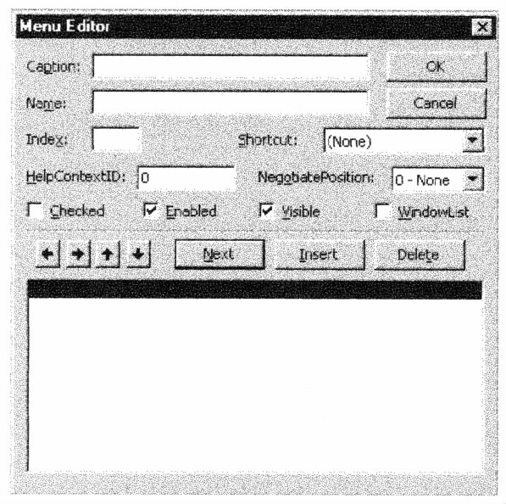
Pada window tersebut terdapat properti-properti dari setiap menu. ListBox yang letaknya paling bawah menunjukkan hirarki dari menu yang dibuat. Caption merupakan judul dari menu yang ditampilkan. Bila caption diisi dengan tanda minus ( - ) saja, maka akan dibuat garis pembatas menu. Name merupakan nama dari menu yang sedang di-edit. Index hanya digunakan bila menu yang dibuat merupakan menu array. Shortcut digunakan untuk memberikan shortcut key untuk menu yang sedang di-edit.

Checked digunakan untuk menentukan apakah tanda check pada menu yang bersangkutan ada atau tidak. Enabled menentukan apakah menu yang bersangkutan bisa diakses atau tidak. Bila bernilai false maka menu tersebut akan berwarna abu-abu (disabled). Visible menentukan apakah menu yang bersangkutan kelihatan atau tidak pada saat run-time.

Tombol panah (arrow key), Next, Insert, serta Delete digunakan untuk mengatur hirarki dan posisi dari setiap menu pada form yang bersangkutan.
  - Multiple Forms
Untuk mengatur lebih dari satu form pada project yang sama, perlu diperhatikan beberapa hal yaitu :
- Tentukan startup form yang merupakan form yang pertama kali ditampilkan pada saat aplikasi dijalankan. Gunakan menu Project → [NamaProject] Properties.
- Gunakan Load statement untuk membaca suatu form ke dalam memori.
- Gunakan metoda Show untuk menampilkan suatu form baik yang sudah diload atau tidak.
- Gunakan metoda Hide untuk menyembunyikan tampilan suatu form.
- Gunakan Unload untuk membuang form yang bersangkutan dari memori.

BAB 5

VB STANDARD WINDOW

  - MessageBox
MessageBox merupakan window standard yang dapat digunakan untuk menampilkan suatu pesan atau informasi apapun. Bentuk dan warna dari messagebox adalah sesuai dengan versi Windows yang digunakan.

Messagebox dapat dipanggil dalam 2 (dua) bentuk yaitu :
MsgBox Prompt [,Button][,Title]
Atau
Result = MsgBox(Prompt [,Button][,Title])

Kedua bentuk diatas sebenarnya menghasilkan bentuk window yang sama kecuali bahwa pada statement pertama, kita tidak dapat mengetahui tombol apa yang ditekan oleh user, sedangkan pada statement kedua, kita dapat mengetahui tombol yang ditekan melalui result.

Prompt berisi string pesan atau informasi yang ingin ditampilkan di messagebox window. Type berupa value numerik atau konstanta yang menentukan bentuk dan isi dari messagebox window. Result merupakan nilai kembalian fungsi yang bertipe integer.

Adapun tipe dari suatu messagebox windows (Button) merupakan gabungan dari value numerik atau konstanta berikut ini :
Konstanta | Value | Fungsi
VbOKOnly | 0 | Menampilkan button OK saja
VbOKCancel | 1 | Menampilkan button OK dan Cancel
VbAbortRetryIgnore | 2 | Menampilkan button Abort, Retry, dan Ignore
VbYesNoCancel | 3 | Menampilkan button Yes, No, dan Cancel
VbYesNo | 4 | Menampilkan button Yes dan No
VbRetryCancel | 5 | Menampilkan button Retry dan Cancel
CbCritical | 16 | Menampilkan icon criticalpada window
VbQuestion | 32 | Menampilkan icon Question pada window
VbExclamation | 48 | Menampilkan icon Exclamation pada window
VbInformation | 64 | Menampilkan icon Information pada window
VbDefaultButton1 | 0 | Tombol pertama adalah tombol default
VbDefaultButton2 | 256 | Tombol kedua adalah tombol default
VbDefaultButton3 | 512 | Tombol ketiga adalah tombol default
VbDefatultButton4 | 768 | Tombol keempat adalah tombol default

Contoh kita ingin menampilkan suatu pesan konfirmasi “Do you want to save change?“ dengan 3 buah button yaitu Yes, No, Cancel dan menampilkan icon question pada windows, default button adalah button No, maka gunakan nilai button sebagai berikut :
Button = VbYesNoCancel + VbQuestion + VbDefaultButton2.
Button = 3 + 32 + 256 = 291

Nilai kembalian dari fungsi MsgBox dapat berupa nilai atau value integer sebagai berikut :
Konstanta | Value | Keterangan
VbOK | 1 | Tombol OK dipilih
VbCancel | 2 | Tombol Cancel dipilih
VbAbort | 3 | Tombol Abort dipilih
VbRetry | 4 | Tombol Retry dipilih
VbIgnore | 5 | Tombol Ignore dipilih
VbYes | 6 | Tombol Yes dipilih
VbNo | 7 | Tombol No dipilih
Contoh :
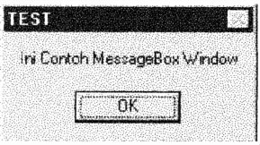

MsgBox “Ini Contoh MessageBox Window”, , “Test”

  - InputBox
Inputbox merupakan window standard yang dapat digunakan untuk menampilkan suatu pesan lalu meminta user mengisi teks dan memiliki tombol yang disediakan. Bentuk dan warna dari messagebox adalah sesuai dengan setting windows yang digunakan.

Adapun cara pemanggilan fungsi ini adalah sebagai berikut :
Namavar = InputBox (Promt [,Title][, default][, xpos][, ypos][,helpfile,context])

Dimana prompt merupakan pesan atau pertanyaan yang ditampilkan. Title merupakan judul dari inputbox window. Default merupakan teks default yang akan ditampilkan pertama kali pada textbox di inputbox window. Xpos, Ypos merupakan posisi ujung kiri atas dari inputbox window. Helpfile dan context hanya digunakan bila diperlukan fasilitas help pada inputbox tersebut.

Contoh
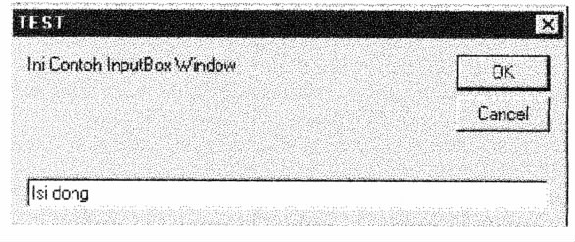

Hasil = InputBox (“Ini Contoh InputBox Window “,”TEST”,”Isi dong”)

BAB 6
GRAPHICS DENGAN VB

  - Graphics Image
Image merupakan suatu bentuk grafik yang dapat direpresentasikan menjadi suatu bentuk data. Pada dasarnya suatu graphics image pada komputer dapat dibedakan menjadi 2 (dua) berdasarkan cara penyimpanan dan pengambilan gambar yaitu :
Bitmap Image
Bitmap image merupakan bentuk image yang direpresentasikan dalam bentuk data yang berisi kode warna dari seluruh pixel yang membentuk image tersebut. Bitmap image biasanya mempunyai tingkat ketajaman gambar yang baik sehingga digunakan untuk menyimpan gambar seperti foto. Ekstensi dari file untuk image ini contohnya yaitu BMP,PCX, DIB,GIF,JPG.
Vector Image
Vector Image merupakan bentuk image yang direpresentasikan dalam bentuk data persamaan matematika yang membentuk setiap bagian dari image tersebut. Vector image mudah sekali diskalakan kembali, dibalik, atau diputar, sehingga banyak digunakan untuk menyimpan gambar 3D. Ekstensi dari file untuk image ini contohnya yaitu : WMF, CDR, WPG, CGM.

  - Graphics Properties
Di sini akan dibahas semua properti yang berkaitan dengan grafik pada Visual Basic. Namun sebelumnya perlu diketahui terlebih dahulu mengenai koordinat layar. Koordinat layar di Visual Basic dapat dinyatakan dalam beberapa satuan yakni :
Konstanta | Nilai | Keterangan
Twip | 1 | 1 Twip = 1/1440 inci = 1/567 centimeter
Point | 2 | 1 point = 1/72 inci
Pixel | 3
Karakter | 4 | Horisontal = 120 twip, vertikal = 240 twip
Inci | 5
Milimeter | 6
Centimeter | 7

Pixel merupakan unit terkecil pada resolusi layar monitor. Jadi pada suatu layar beresolusi 640 x 480, jumlah pixel seluruhnya adalah 640 x 480 = 307200 pixel.

Beberapa graphics properti yang sering digunakan adalah sebagai berikut :
Height, Left, Top, Width
Seperti yang sudah diterangkan pada bab sebelumnya, keempat properti ini akan mengatur letak dan besar dari suatu object/control atau suatu window form. Default nilai keempat properti ini dinyatakan dalam twip.
ScaleMode
Properti ini digunakan untuk menentukan satuan yang digunakan dalam setiap operasi grafik. Bila isi properti ScaleMode diubah maka secara otomatis semua isi graphics properti akan berubah sesuai dengan satuan yang baru. Bila ScaleMode diset ke 0 (nol) maka kita dapat menentukan skala pengukuran sendiri dengan mengatur properti ScaleHeight, ScaleWidth, ScaleLeft dan ScaleTop.
ScaleHeight, ScaleWidth, ScaleLeft dan ScaleTop
Keempat properti ini digunakan untuk menentukan skala didalam suatu form. ScaleLeft dan ScaleTop menentukan koordinat ujung kiri atas dari suatu form, sedangkan ScaleHeight dan ScaleWidth menentukan tinggi dan lebar skala dalam form tersebut.
DrawWidth
Properti ini menentukan lebar dari garis (baik melalui line control ataupun metode grafik) yang digambar. Defaultnya adalah 1. semakin besar nilainya maka semakin tebal garis yang tergambar.
DrawMode
Properti ini menentukan dengan cara bagaimana suatu image akan ditampilkan dan interaksinya dengan apa saja yang sudah ada di layar. Pengaturan defaultnya adalah 13 – Copy Pen yang berarti menindih image yang sudah ada pada form.
DrawStyle
Properti ini menentukan bentuk dari garis yang akan digambar, apakah solid, bertitik-titik, setrip-setrip, atau kombinasinya.
FillColor
Properti ini menentukan warna yang digunakan dalam mengisi suatu graphics control atau image
FillStyle
Properti ini menentukan cara pengisian warna dari suatu graphics control atau image
CurrentX, CurrentY
Kedua properti ini menentukan atau menunjukkan posisi terakhir X dan Y dari gambar grafik.

BAB 7

WINDOWS API

  - Penggunaan Windows API dan DLLs
Windows API (Application Programming Interface) merupakan pustaka berisi fungsi-fungsi standard yang dimiliki oleh operating system atau windows. Ada sekitar 1000 lebih fungsi-fungsi yang dimiliki oleh windows, fungsi-fungsi ini disimpan dalam file dll atau exe,antara lain :
- GDI.EXE atau GDI32.DLL, kumpulan fungsi GDI (Graphics Device Interface)
- USER.EXE atau USER32.DLL, kumpulan fungsi untuk antarmuka pemakai seperti penanganan mouse, kursor, icon.
- KERNEL (KRNL286.EXE, KRNL386.EXE atau KERNEL32.DLL), kumpulan fungsi untuk operasi level rendah (low level operation), seperti manajemen memori, penanganan resource multitasking, dsb.
Fungsi-fungsi API yang sering dipakai adalah :
API function | Kategori | Fungsi
Bitblt | Bitmap Functions | Digunakan untuk menyalin bitmap atau gambar
StretchBlt | Bitmap Functions | Digunakan untuk menyalin bitmap atau gambar dan mengatur lebar dan tingginya.
DestroyCursor | Cursor Function | Membersihkan data mengenai kursor
LoadCursor | Cursor Function | Mengambil data mengenai kursor
CreateCompatibleDC | Device Context Functions | Membuat device context (media penampung) yang sesuai
BringWindowToTop | Display Function | Meletakkan window diurutan paling atas
GetWindowText | Display Function | Menyimpan Window Text ke Buffer
IsWindowVisible | Display Function | Memeriksa apakah window ditampilkan atau tidak
SetWindowPos | Display Function | Mengatur posisi dari window dan urutannya
ShowWindow | Display Function | Menampilkan sebuah window
CreatePen | Drawing Function | Menciptakan pena dengan segala attributnya.
DeleteObject | Drawing Function | Menghapus object dari memory.
ExtFloodFill | Drawing Function | Mengisi area dari layar dengan brush
FillRect | Drawing Function | Membuat segi empat yang berisi
RoundRect | Drawing Function | Membuat segi empat yang ujungnya bundar.
GetPrivateProfileInt | File Functions | Mendapatkan nilai numeric dari file INI
GetPrivateProfileString | File Functions | Mendapatkan nilai teks dari file INI
GetProfileInt | File Functions | Mendapatkan nilai numeric dari file WIN.INI
GetProfileString | File Functions | Mendapatkan nilai numeric dari file WIN.INI
GetSystemDirectory | File Functions | Mendapatkan path dari directory Windows
WritePrivateProfileString | File Functions | Menyimpan nilai teks ke dalam file INI
WriteProfileString | File Functions | Menyimpan nilai teks ke dalam file WIN.INI
DrawIcon | Icon Functions | Menggambar Icon ke dalam device context
LoadIcon | Icon Functions | Mengambil icon
FindWindow | Information Functions | Mendapatkan handle (nomor window) dari nama window atau kelas window
GetDesktopWindow | Information Functions | Mendapatkan hanle dari desktop
GetParent | Information Functions | Mendapatkan handle dari window utamanya (parent window)
GetActiveWindow | Input Functions | Mendapatkan handle dari window yang sedang aktif
SetCapture | Input Functions | Mendapatkan kendali mouse ke window tertentu
SetSysModalWindow | Input Functions | Membuat window menjadi system modal window
GetFreeSpace | Memory Management Functions | Mendapatkan jumlah memory yang masih tersedia
GetWinFlags | Memory Management Functions | Mendapatkan system flags
SendMessage | Message Functions | Mengirim pesan/perintah ke sebuah window
GetModuleFileName | Module Functions | Mendapatkan nama file dari sebuah module
GetModuleHandle | Module Functions | Mendapatkan handle dari sebuah module
GetVersion | Module Functions | Mendapatkan versi dari DOS dan Windows
GetPalleteEntries | Palette Functions | Mendapatkan system palette
GetSystemMetrics | System Functions | Mendapatkan satuan ukuran yang digunakan system

  - Mendeklarasikan Function dari DLL
Untuk dapat menggunkaan API function atau DLL function, anda harus mendeklarasikan terlebih dahulu function itu, namanya apa, berasal dari file apa, dan parameternya apa saja. Untuk mendeklarasikan function anda dapat menggunakan statement :
DECLARE FUNCTION functionname LIB “dll_filename” [ALIAS “aliasname”] ([parameter]) AS return_datatype
Functionname | Nama dari sebuah function. Nama tersebut harus sama dengan nama yang berada di dalam file dll
Dll_filename | Nama file dll atau exe (didalam kutip)
Aliasname | Aliasname ini dapat anda gunakan untuk menganti nama function dari dll file ke nama function yang anda suka untuk digunakan di dalam Visual Basic. Dan nama yang lama tidak akan dikenal lagi
Parameter | Nilai input yang dibutuhkan oleh function tersebut. Tanda kurung tetap harus digunakan walaupun tidak ada nilai input yang diberikan
Return_datatype | Tipe data dari nilai yang dikembalikan

Statement diatas tersebut haruslah diletakkan di dalam sebuah module. Untuk menambahkan module ke dalam project, anda ke menu project – add – module.

  - Mendeklarasikan Procedure Dari DLL
Untuk mendeklarasikan procedure anda dapat menggunakan statement :
DECLARE SUB subname LIB “dll_filename” [ALIAS “aliasname”] ([parameter])

Subname | Nama dari sebuah procedure. Nama tersebut harus sama dengan nama yang berada di dalam file dll.
Dll_ filename | Nama file dll atau exe (didalam kutip).
Aliasname | Aliasname ini dapat anda gunakan untuk mengganti nama procedure dari dll file ke nama procedure yang anda suka untuk digunakan didalm Visual Basic. Dan nama yang lama tidak akan dikenal lagi.
Parameter | Nilai input yang dibutuhkan oleh procedure tersebut. Tanda kurung tetap harus digunakan walaupun tidak ada nilai input yang diberikan.

Beberapa fungsi API, fungsinya dan bagaimana cara mendeklarasikannya :
Function / Sub | Fungsi | Deklarasi
SndPlaySound | Mengeluarkan suara sesuai dengan file wav, midi | Declare function sndPlaySound Lib “MMSYSTEM.DLL” (Byval IpszSoundName$, Byval wFlag%) As Integer
GetSystemMenu | Mendapatkan handle dari menu | Declare Function GetSystemMenu Lib “User” (ByVal hWnd%, ByVal bRevert%) As Integer
DestroyMenu | Menghapus menu dari memory | Declare Function DestroyMenu Lib “User” (ByVal hMenu%) As Integer
ShowCursor | Menampilkan dan menghilangkan kursor | Declare Function ShowCursor% Lib “User” (ByVal bShow As Integer) As Integer
ClipCursor | Membatasi atau mengkotaki gerakan kursor | Declare Sub ClipCursor Lib “User” (lpRect As Any)
SetCursorPos | Mengatur posisi dari kursor | Declare Sub SetCursorPos Lib “User” (ByVal X As Integer, ByVal Y As Integer)
GetWindowRect | Mendapat batas-batas dari window (dalam bentuk segi empat) | Declare Sub GetWindowRect Lib “User” (ByVal hWnd As Integer, lpRect As RECT)
GetPrivateProfileString | Mendapatkan nilai teks dari file INI | Declare Function GetPrivateProfileString Lib “Kernel” (ByVal lpAppName As String, ByVal lpKeyName As String, ByVal lpDefault As String, ByVal lpReturnedString As String, byVal nSize As Integer, byVal lpFilename As String) As Integer
WritePrivateProfileString | Menyimpan nilai teks kedalam file INI | Declare Function WritePrivateProfileString Lib “Kernel” (ByVal lpApplicationName As String, ByVal lpString As String, ByVal lpFileName As String) As Integer
LoadLibrary | Menyimpan library ke dalam memory | Declare Function LoadLibrary Lib “Kernel” (ByVal lpLibFileName As String) As Integer
INP | Mendapatkan signal dari port | Declare Function INP Lib “INOUT.DLL” (ByVal address&) As Integer
OUT | Mengirim signal ke port | Declare Sub OUT Lib “INOUT.DLL” (ByVal address&, ByVal value%)
FindWindow | Mendapatkan handle window dari nama window | Declare Function FindWindow Lib “User” (ByVal lpClassName As Any, ByVal lpWindowName As Any) As Integer

BAB 8
MOUSE DI VISUAL BASIC

  - Bagaimana Menggunakan Mouse di dalam Visual Basic
Ada banyak cara yang dapat digunakan untuk mengendalikan tingkah laku dari sebuah mouse. Visual Basic sendiri sudah menyediakan fasilitas untuk mengendalikan mouse, yaitu dengan menyediakan event-event yang berkaitan dengan mouse, event-event itu adalah :
Event | Terjadi sewaktu
Click | Ketika tombol kiri mouse ditekan dan kemudian dilepas
DbClick (Double Click) | Ketika tombolkiri mouse ditekan dan dilepas sebanyak dua kali dalam waktu yang singkat
MouseDown | Ketika ada tombol mouse yang ditekan, dengan event ini anda dapat mengetahui tombol apa yang ditekan dan koordinat dari mouse itu
MouseMove | Ketika mouse bergerak diatas objek yang bersangkutan
MouseUp | Ketika ada tombol mouse yang dilepas, dengan event ini anda dapat mengetahui tombol apa yang dilepas dan koordinat dari mouse itu

Selain event-event diatas, anda bisa menggunakan API function untuk mengendalikan mouse. Fungsi-fungsi API yang bersangkutan dengan mouse adalah :
API | Fungsi
ClipCursor | Membatasi gerakan mouse sesuai dengan batas segiempat yang diberikan
CreateCursor | Membuat kursor mouse dengan ukuran dan bentuk yang diberikan
DestroyCursor | Menghapus kursor mouse dari memori
GetCursorPos | Mendapatkan posisi dari kursor mouse
LoadCursor | Menyimpan data-data mengenai mouse ke memori
SetCursor | Mengganti kursor mouse
SetCursorPos | Mengatur posisi dari kursor mouse
ShowCursor | Menampilkan atau menghilangkan kursor mouse

  - Mengendalikan Mouse Dengan Menggunakan Event
Untuk mengetahui kapan tombol kanan ditekan anda tidak bisa menggunakan event Click atau DblClick karena event ini hanya bekerja sewaktu tombol kiri yang ditekan. Untuk mengetahui tombol kanan yang ditekan anda bisa menggunakan event MouseDown atau MouseUp. Pada event ini terdapat parameter Button, Shift, dan X,Y. Fungsi dari parameter X, Y pasti anda semua tahu, yaitu untuk mengetahui tombol apa yang ditekan. Nilai dari parameter button adalah :
Kosntanta | Nilai | Keterangan
[none] | 0 | Tidak ada tombol ditekan
VbLeftButton | 1 | Tombol kiri ditekan
VbRightButton | 2 | Tombol kanan ditekan
VbMiddleButton | 4 | Tombol tengah ditekan

Dan parameter Shift berguna untuk mengetahui tombol apa yang ditekan di keyboard sewaktu tombol mouse ditekan. Nilai dari parameter ini adalah :
Konstanta | Nilai | Keterangan
[none] | 0 | Tidak ada tombol ditekan
VbShiftMask | 1 | Tombol Shift ditekan
VbCtrlMask | 2 | Tombol Ctrl ditekan
VbAltMask | 4 | Tombol Alt ditekan

Nilai dari parameter Button dan Shift dapat merupakan penjumlahan dari nilai-nilai yang ada. Misalnya nilai dari parameter Button adalah 3 ini berarti tombol kiri dan kanan mouse ditekan. Dan bila bernilai 7 berarti semua tombol ditekan.

Untuk mengetahui posisi dari kursor anda bisa menggunakan event MouseMove. Pada event ini anda akan diberikan 2 parameter yang anda perlukan yaitu X dan Y. Dari parameter ini anda bisa mengetahui posisi dari kursor.
Kesulitannya adalah, event ini hanya bekerja bila mouse itu bergerak diatas object bersangkutan. Dan nilai X dan Y yang diberikan memiliki titik 0,0 pada kiri atas dari object bersangkutan bukan terhadap layar.

Untuk mengubah bentuk kursor, anda bisa menggunakan properti yang dimiliki oleh object yaitu MousePointer.
Nilai | Kursor
0 | Default
1 | Arrow
2 | Cross-Hair Pointer
3 | I-Beam
4 | Icon
5 | Size indicator pointing North, South, East, and West
6 | Size indicator pointing NortEast and SouthWest
7 | Size indicator pointing North and South
8 | Size indicator pointing North West and SouthWest
9 | Size indicator pointing East and West
10 | Up Arrow
11 | Hourglass
12 | No Drop
13 | Arrow and Hourglass
14 | Arrow and Question mark
15 | Size All
99 | Customizable icon specified by the MouseIcon property

  - Mendalikan Mouse Dengan Menggunakan API Function
Seperti dibicarakan sebelumnya, ada banyak API function yang tersedia. Untuk itu tidak semua API function dibahas disini. Cara mengendalikan mouse dengan menggunkaan API function itu sama saja dengan pemanggilan dari API function yang berhubungan dengan mouse. Jadi disini tidak ada statement tambahan yang diperlukan.

Berikut ini ada sepenggalan program yang berguna untuk mengunci gerakan mouse di dalam suatu kotak.

Metode sederhana untuk membatasi gerak dari mouse adalah :
- Tentukan dahulu daerah layar yang akan menjadi batas
- Batasi gerakan dari mouse
- Lakukan proses-proses
- Bebaskan gerakan dari mouse

Contoh program
Procedure untuk membatasi gerakan mouse :
GetWindowRect Me.hWnd, CopyRect
ClipCursor CopyRect
SetCursorPos ((CopyRect.Right-CopyRect.Left)/2)+CopyRect.Left, _
((CopyRect.Button-CopyRect.Top)/2)+CopyRect.Top

Penggalan program ini berguna untuk membatasi gerakan mouse sehingga mouse hanya dapat bergerak didalam window/form saja. Untuk mendapatkan batas-batas dari sebuah window anda dapat menggunakan fungsi API GetWindowRect. Pada fungsi ini anda masukan handle dari form dan variabel tempat dimana batas akan dikembalikan, tempat ini haruslah memiliki structure RECT.
Type RECT
Left As Integer
Top As Integer
Right As Integer
Bottom As Integer
End Type
Langkah berikutnya adalah membatasi gerakan mouse dengan ClipCursor yang disertai dengan batas-batasnya atau RECT.
Kemudian pastikan kursor mouse sekarang berada didalam kotak yang anda buat. Untuk itu anda bisa menggunakan SetCursorPos untuk memindahkan kursor tepat berada ditengah-tengah kotak.

Untuk membebaskan mouse anda tidak memanggil sekali lagi ClipCursor tetapi batas yang anda berikan adalah 0& (kosong) maka dengan otomatis batas akan dihilangkan dan mouse bergerak seperti biasa lagi.
ClipCursor 0&
Semua fungsi-fungsi API yang digunakan harus dideklarasikan didalam module. Untuk lebih mudahnya anda dapat menggunakan bantuan API viewer yang disediakan Visual Basic.
BAB 9
PRINTER

  - Object Printer
Object printer adalah object yang disediakan oleh Visual Basic untuk melakukan pencetakan. Object printer memiliki hal yang sama dengan object yang lain, yaitu memiliki properti dan method.

Properti yang dimiliki object printer adalah
Properti | Fungsi
ColorMode | Menentukan apakah yang dicetak berwarna atau hitam putih
Copies | Menentukan berapa kali pencetakan akan dilakukan
Count | Jumlah printer yang berada dalam Printers collection
CurrentX | Menentukan posisi X dengan menggunakan satuan dari scalemode
CurrentY | Menentukan posisi Y dengan menggunakan satuan dari scalemode
DeviceName | Mendapatkan nama dari device
DrawMode | Menentukan bagaimana bentuk dari garis, kotak atau benda
DrawStyle | Menentukan bentuk dari garis
DrawWidth | Menentukan lebar dari garis
DriverName | Mendapatkan nama dari device driver untuk object
Duplex | Menentukan apakah pencetakan akan dilakukan pada kedua permukaan kertas
FillColor | Menentukan warna yang digunakan untuk mengisi bentuk
FillStyle | Menentukan bagaimana pengisian warna kedalam bentuk
Font | Menentukan bentuk font, ukuran font
ForeColor | Menentukan warna yang akan digunakan
HDC | Handle dari object printer
Height | Tinggi dari device dalam twip
Orientation | Menentukan pencetakan akan dilakukan secara horizontal atau vertical
Page | Nomor halaman
PaperBin | Menentukan bagaimana kertas dimasukkan
PaperSize | Menentukan ukuran dari kertas
Port | Mendapatkan nama dari port yang akan ditentukan ScaleMode
PrintQuality | Menentukan kualitas dari pencetakan
ScaleHeight | Tinggi dari object berdasarkan satuan yang ditentukan di ScaleMode
ScaleLeft | Ujung kiri dari object berdasarkan satuan yang ditentukan di ScaleMode
ScaleMode | Menentukan satuan yang akan digunakan dalam object printer
ScaleTop | Ujung atas dari object berdasarkan satuan yang ditentukan di ScaleMode
ScaleWidth | Lebar dari object berdasarkan satuan yang ditentukan di ScaleMode
TwipsperPixelX | Jumlah twips untuk setiap pixel diukur secara horizontal
TwipsperPixelY | Jumlah twips untuk setiap pixel diukur secara vertikal
Width | Menentukan lebar dari object
Zoom | Menentukan skala dari hasil pencetakan

Method yang dimiliki object printer
Method | Fungsi
Circle | Menggambar lingkaran elips baik secara utuh maupun hanya sebagian
EndDoc | Digunakan untuk mengakhiri suatu document dan mengirimnya ke printer
KillDoc | Membatalkan document yang sedang / akan dicetak
Line | Menggambar baris
NewPage | Menutup document dan membuka document yang baru
PaintPicture | Menggambar gambar
Print | Mencetak teks berdasarkan warna dan font pada saat itu
Pset | Menggambar titik
Scale | Menentukan satuan yang akan digunakan
ScaleX | Menkonversi ukuran yang diberikan dalam satuan ScaleMode
ScaleY | Menkonversi ukuran yang diberikan dalam satuan ScaleMode
TextHeight | Tinggi dari teks berdasarkan font yang digunakan saat itu
TextWidth | Lebar dari teks berdasarkan font yang digunakan saat itu

  - Mencetak Teks
Untuk mencetak suatu teks, anda tinggal menggunakan method print yang diikuti oleh teks yang anda ingin cetak ke printer. Untuk lebih jelasnya anda dapat melihat penggalan program berikut :
Printer.CurrentX = 1500
Printer.CurrenY = 750
Printer.Print “Printing with Printer Object”
Printer.EndDoc
Pada penggalan program diatas teks akan dicetak pada 1500 twip dari kiri dan 750 twip dari atas. Ada 1440 twip dalam 1 inch. Jadi teks itu kira-kira akan dicetak pada 1 inch dari kiri dan ½ inch dari atas.
Untuk mencetak teks berikutnya anda tinggal mengunakan method print kembali, maka teks akan dicetak pada awal dari baris berikutnya. Untuk mencetak tepat disebelahnya anda harus menambahkan ; (titik koma) pada akhir dari statement print.
Printer.Print “Printing with Printer Object”;
Printer.Print “Visual Basic”

Atau anda dapat mengatur sendiri posisi dari teks berikutnya dengan menentukan dahulu currentX dan currentY-nya. Baru anda menggunakan method print.

Setelah anda mengatur/membuat document yang akan dicetak, jangan lupa anda harus menutup document tersebut dengan method EndDoc. Bila anda lupa maka document itu akan tetap terbuka dan tidak dicetak. Jadi EndDoc dapat dibilang perintah untuk mencetak document yang anda buat.

  - Mencetak Grafik
Object printer juga menyediakan fasilitas untuk mencetak grafik, mulai dari mencetak grafik sederhana yang berupa garis, lingkaran atau titik. Maupun grafik yang lebih kompleks yaitu gambar.
- Untuk menggambar lingkaran, elips anda dapat menggunakan method circle. Parameter yang digunakan untuk menggambar lingkaran adalah
PRINTER.CIRCLE (x,y), radius [,color][,start][,end][,aspect]
Contoh untuk mencetak lingkaran yang berjari-jari 700 twip pada koordinat 1500,750 twip adalah
PRINTER CIRCLE (1500,750),700
- Untuk menggambar garis atau kotak, anda dapat menggunakan method line. Parameter yang digunakan untuk itu adalah
PRINTER.LINE (x1,y1)-(x2,y2)[,color][,B[F]]
Parameter terakhir ( [,B[F]] ) digunakan untuk mengubah dari pencetakan garis menjadi kotak. Bila anda memberikan parameter B saja maka yang dicetak adalah kotak kosong. Bila anda tambahkan F menjadi BF maka yang dicetak adalah kotak yang terisi.
Contoh untuk mencetak garis dari koordinat (0,0) sampai (1500,750) adalah
PRINTER.LINE (0,0)-(1500,750)
Untuk mencetak kotak yang terisi dengan koordinat yang sama seperti diatas.
PRINTER.LINE (0,0)-(1500,750),,BF

- Untuk mencetak titik, anda tinggal menggunakan method Pset, Parameter yang digunakan untuk itu adalah
PRINTER.PSET (x,y)[,color]
Contoh :
PRINTER.PSET(1500,750)

- Untuk mencetak gambar anda dapat menggunakan method PaintPicture. Parameter yang digunakan untuk itu adalah :
PRINTER.PAINTPICTURE x,y, picture
Parameter picture disini adalah object picture. Untuk mencetak gambar dari file ke printer anda dapat menggunakan statement sebagai berikut :
PRINTER.PAINTPICTURE 0, 0, LOADPICTURE
(“C:\MyBitmap.BMP”)

  - Mengirim Data Langsung ke Printer
Dengan menggunkana object printer anda dapat mengatur sesuka anda bagaimana document anda akan dicetak secara lebih detail. Tetapi hal ini mungkin akan menjadi hal yang menyulitkan bagi anda, karena anda harus mengatur semuanya. Ada cara lain yang dapat anda gunakan untuk mencetak ke printer yaitu dengan menggunakan cara yang sama untuk menyimpan ke file, tetapi dalam hal ini yang disimpan bukan ke file melainkan ke printer yaitu ke (LPT1 atau LPT2). Dengan menyimpan ke LPT1 atau LPT2 bukan ke file maka operating system akan otomatis akan mencetak semua data yang disimpan ke LPT1 atau LPT2.

Untuk mencetak data ke printer, pertama kali anda harus menyimpan port-nya terlebih dahulu. Untuk menyiapkannya anda dapat menggunakan statement OPEN.
OPEN “LPT1” FOR OUTPUT AS#1

Dengan perintah diatas maka port LPT1 sudah siap dan dapat digunakan dengan menggunakan kode#1.
Kode#1 adalah sebuah file handle. Setiap file yang dibuka dengan menggunakan statement OPEN harus mempunyai file handle yang unik. Anda dapat membuka 1 file dengan menggunakan lebih dari 1 file handle tetapi anda tidak bisa membuka banyak file dengan menggunkaan 1 file handle.

Untuk mendapatkan file handle yang masih tersedia, anda dapat menggunakan fungsi FreeFile().
Fhandle = FREEFILE ( )
OPEN “LPT1” FOR OUTPUT AS# Fhandle

Untuk mencetak data ke printer anda tinggal menggunakan statement PRINT#
PRINT#1, “Direct Printing”

Setelah semuanya selesai dikirim jangan lupa untuk menutupnya dengan statement CLOSE yang diikuti file handlenya.
CLOSE#1

Untuk lebih lengkapnya anda dapat melihat contoh sebagai berikut
OPEN “LPT1” FOR OUTPUT AS#1
PRINT #1, “Contoh pencetakan langsung ke printer”
PRINT #1, “----------------------------------------------------“
CLOSE #1

Dalam pencetakan langsung ke printer anda tidak dapat mengatur posisi dengan sesuka anda, karena tidak ada fasilitas untuk itu. Untuk mengaturnya anda harus mengatur spasi yang ada.

BAB 10

MDI FORM

  - MDI Form
Multiple Document Interface (MDI) adalah salah satu cara untuk menampilkan data atau document ke user. Sebenarnya form yang sering anda gunakan adalah SDI atau Single Document Interface, semua yang anda buat adalah didalam satu window saja. Sedangkan MDI form adalah form dalam form atau window dalam window. Dalam MDI terdapat dua kelompok form, yaitu MDI Parent form dengan MDI Child form. MDI Parent form adalah form utama yag menampung MDI Child form didalamnya.

Di dalam Visual Basic Application, hanya diperbolehkan memiliki satu MDI Parent Form. Dan control yang dapat diletakkan di dalam MDI Parent Form adalah control yang memiliki properti align seperti Picture, StatusBar, ToolBar. Bila anda ingin memasukkan control yang tidak memiliki property align anda dapat menggunakan control Picture sebagai media.

MDI Child Form sama seperti form biasa pada layaknya. Pada MDI Child Form anda dapat memasukkan semua control selayaknya anda memasukkan kedalam form biasa. Di dalam satu Visual Basic Application dapat memiliki lebih dari satu MDI Child Form. MDI Child Form tidak dapat hidup sendirian, dia harus berada didalam MDI Parent Form. Bila anda langsung memanggil MDI Child mjaka dengan otomatis akan memanggil MDI Parent terlebih dahulu baru memanggil MDI Child tersebut.

  - Membuat MDI Form
Untuk menambahkan MDI Form didalam aplikasi anda, anda harus menambahkan MDI Form ke dalam project anda. Untuk menambahkan MDI Form anda dapat menggunakan menu Project → Add MDI Form, MDI Form adalah MDI Parent Form.

Untuk membuat MDI Child Form yang anda perlukan adalah Form biasa dengan property MDIChild diset ke True. Maka dengan otomatis Form biasa tersebut berubah menjadi MDI Child Form.

  - Mengendalikan MDI Child Form
Setelah anda membuat/mengatur mend-design MDI Child Form sekarang anda dapat menampilkannya. Untuk menampilkannya anda dapat memanggil MDI Child Formnya langsung. Atau anda panggil MDI Parent Form yang terlebih dahulu, baru MDI Child Formnya.

Untuk menampilkan lebih dari 1 MDI Child Form yang sama dalam saat yang bersamaan, anda harus menduplikatkan form tersebut. Untuk menduplikatkan anda dapat menggunakan statement berikut :
DIM frm AS NEW form1
Form.Show

Statement diatas akan menduplikatkan form1 sebagai frm. Dengan demikian frm memiliki struktur dan design yang sama dengan form1, tetapi kedua-duanya berdiri sendiri tidak saling mempengaruhi.

Supaya lebih fleksibel anda dapat menggunakan array untuk menyimpan form-form tersebut.
GLOBAL frm(5) AS NEW form1
Frm(1).Show
Frm(2).Show

Supaya jumlah formnya tidak terbatas anda dapat menggunkana array dinamis. Dan dibantu dengan statement REDIM yang berguna untuk mendeklarasikan ulang array yang ada. Untuk lebih jelasnya anda dapat melihat penggalan program berikut :
GLOBAL frm ( ) AS NEW form1
GLOBAL frmCount As Integer

SUB Add_Form( )
REDIM NEW frm(frmCount)
Frm(frmCount).Show
FrmCount = frmCount +1
END SUB

BAB 11

COMMON DIALOG CONTROL

  - Common Dialog Control
Common Dialog Control adalah salah satu custom yang dimiliki oleh Visual Basic yang berguna untuk membantu para programmer dalam membuat window untuk membuka file, menyimpan file, memilih warna, memilih font, mencetak, dan menampilkan help. Pada Common Dialog ini sudah tersimpan bentuk-bentuk window tersebut. Jadi anda tidak perlu lagi mendesign-nya lagi, yang perlu anda lakukan hanyalah memanggilnya saja. Yang perlu diperhatikan adalah Common Dialog Box hanya menampilkan window tersebut, mengenai proses yang dilakukan setelah itu haruslah anda yang mengerjakan.

Untuk menampilkan Common Dialog didalam ToolBox, ada beberapa cara diantaranya adalah :
- Melalui menu, Project → Component
Lalu beri tanda cek pada Microsoft CommonDialog Control
- Melalui klik kanan pada ToolBox, lalu pilih Component
Lalu beri tanda cek pada Microsoft CommonDialog Control
Maka pada toolbox akan muncul satu buah icon lagi yang melambangkan Common Dialog Control.

Untuk menampilkan window-window tersebut anda bias memanggil method sebagai berikut
Method | Fungsi
ShowColor | Tampilkan Window untuk memilih warna
ShowFont | Tampilkan Window untuk mengatur font
ShowHelp | Jalankan mekanisme window help
ShowOpen | Tampilkan Window untuk membuka file
ShowPrinter | Tampilkan Window untuk mencetak ke printer
ShowSave | Tampilkan Window untuk menyimpan file

  - Mendapatkan Nama File Dengan Common Dialog Control
Untuk mendapatkan nama file dengan Common Dialog Control berarti anda menggunakan method ShowOpen atau ShowSave. Jika anda langsung menjalankan method ini maka akan tampil window Open atau window Save yang standar dan belum diatur. Untuk mengatur dan memperbagus tampilan dan fungsinya anda dapat menggunakan property dari Common Dialog Control sebagai berikut :
Property | Fungsi
CancelError | Berisi True atau False. Bila diset ke True maka setiap kali user menekan tombol Cancel maka akan terjadi error. Error ini digunakan untuk membedakan antara user menekan Cancel dan OK
DefaultExt | Memberikan extension default
DialogTitle | Memberikan judul pada window
FileName | Nama file. Bila anda mengisi filename maka pertama kali window Open/Save tampil maka filename itu akan dipilih
Filter | Memberikan filter kedalam window Open/Save. Filter ini berisi sepasang string, string pertama adalah nama dari filter yang akan ditampilkan diikuti dengan pipe ( | ). Lalu string kedua adalah format dari file yang ditampilkan. Untuk filter berikutnya harus dipisahkan dengan tanda pipe ( | )
FilterIndex | Menentukan filter apa yang pertama kali digunakan
Flags | Membeikan sifat-sifat tambahan kepada window Open/Save. Isi dari flags dapat anda lihat pada tabel berikut
InitDir | Menentukan directory yang pertama kali dibuka. Bila tidak diisi maka Visual Basic akan membuka directory yang sedang aktif pada saat itu

Flag-flag yang dapat digunakan dalam ShowOpen atau ShowSave
Konstanta | Nilai | Keterangan
CdOFNAllowMultiselect | &H200 | Memperbolehkan memilih lebih dari satu nama file
CdOFNExplorer | &H80000 | Menggunkaan bentuk mirip dengan windows explorer
CdOFNFileMustExist | &H1000 | Pastikan nama file itu ada
Cd10FNHelpButton | &H10 | Tampilkan tombol help
CdOFNHideReadOnly | &H4 | Sembunyikan file yang berattribut Read Only
CdOFNLongNames | &H200000 | Memperbolehkan nama file lebih dari 8 karakter
Cd1OFNNoChangeDir | &H8 | User tidak diperbolehkan untuk mengganti direktori
Cd1OFNNoLongNames | &H40000 | Tidak memperbolehkan nama file lebih dari 8 karakter
Cd1OFNOverwritePrompt | &H2 | Menampilkan message box untuk memastikan apakah file tersebut akan ditimpah atau tidak bila file tersebut sudah ada. Hanya berlaku untuk Show Save
Cd1OFNPathMustExist | &H800 | Pastikan nama directory itu ada

Berikut ini adalah contoh penggalan program untuk mendapatkan nama file.
‘Set CancelError is True
CommonDialog1.CancelError = True
OnError GoTo ErrHandler

‘Set flags
CommonDialog1.Flags = cd1OFNHideReadOnly
‘Set filters
CommonDialog1.Filter = “All Files (*.*) *.*|Text Files” &_
“(*.txt)|*.txt|Batch Files (*.bat)|*.bat”
‘Specify default Filter
CommonDialog1.FilterIndex = 2

‘Display the Open dialog box
CommonDialog1.ShowOpen
‘Display name of selected file
MsgBox CommonDialog1.filename
Exit Sub

ErrHandler :
‘User pressed the Cancel button
Exit Sub

Bila anda memperbolehkan membuka lebih dari satu file (Flags = Cd1OFNAllowMultiselect), maka filename yang dikembalikan dapat berisi satu file atau berisi lebih dari satu file. Bila lebih dari satu file maka cara penulisan filename yang dilakukan oleh Visual Basic adalah
[Directory] [File1] [File2] [File3] … [File N]
Antara satu bagian dengan bagian berikutnya dipisahkan dengan spasi.

  - Mendapatkan Warna Dengan Common Dialog Control
Properti yang digunakan untuk mengatur Common Dialog Control dalam menampilkan window Color.
Property | Fungsi
Color | Warna yang dipilih. Bila anda memberikan nilai, maka warna itu akan dipilih pada pertama kali window color tampil
Flags | Memberikan sifat-sifat tambahan kepada window Color. Isi dari flags dapat anda lihat pada tabel berikut

Flag-flag yang dapat digunakan dalam ShowColor
Konstanta | Nilai | Keterangan
CdCC1FullOpen | &H2 | Menampilkan semua warna yang ada. (Standard Color + Define Custom Colors)
Cd1CCHelpButton | &H8 | Menampilkan tombol help
Cd1CCPreventFullOpen | &H4 | Melarang user untuk memilih warna tambahan (Define Custom Colors)

  - Mendapatkan Font Dengan Common Dialog Control
Properti yang digunakan untuk mengatur Common Dialog Control dalam menampilkan window Font
Property | Fungsi
Color | Warna dari Font
FontBold | Berisi True atau False, yang menyatakan apakah font itu ditebalkan atau tidak
FontItalic | Berisi True atau False, yang menyatakan apakah font itu dicetak miring atau tidak
FontStrikethru | Berisi True atau False, yang menyatakan apakah font itu dicoret tengahnya atau tidak
FontUnderline | Berisi True atau False, yang menyatakan apakah font itu digaris bawah atau tidak
FontName | Nama dari font yang dipilih
FontSize | Ukuran font yang dipilih
Flags | Memberikan sifat-sifat tambahan kepada window Color. Isi dari flags dapat anda lihat pada tabel berikut
Min | Memberi batas bawah dari ukuran font
Max | Memberi batas atas dari ukuran font

Flag-flag yang dapat digunakan dalam ShowFont
Konstanta | Nilai | Keterangan
Cd1CFANSIOnly | &H400 | Membatasi user untuk hanya dapat memilih font yang menampilkan kode ASCII bukan simbol
Cd1CFApply | &H200 | Menampilkan tombol Apply
Cd1CFBoth | &H3 | Menampilkan font baik untuk layar maupun untuk printer
Cd1CFEffects | &H100 | Memperboleh user untuk memberi effect strikethrough, underline, dan color effects
Cd1CFFixedPitchOnly | &H4000 | Menampilkan font yang ukurannya tetap
Cd1CFForceFontExist | &H10000 | Memberikan larangan bila user memilih font yang tidak ada
Cd1CFHelpButton | &H4 | Menampilkan tombol Help
Cd1CFLimitSize | &H2000 | Memberi batas dari ukuran font berdasarkan Min dan Max
Cd1CFPrinterFonts | &H2 | Menampilkan font untuk printer
Cd1CFScreenFonts | &H1 | Menampilkan font untuk layar
Cd1CFTTOnly | &H40000 | Menampilkan True Type Fonts
Cd1CFWYSIWYG | &H8000 | Menampilkan font yang bentuknya sama baik di printer maupun yang di layar

BAB 12

DDE & OLE

  - DDE
Dynamic Data Exchange (DDE) merupakan fasilitas untuk berkomunikasi antar program yang pertama. Dengan fasilitas ini kedua program yang sedang aktif dapat saling berkomunikasi satu dengan yang lain. Hal ini bisa terjadi bila kedua program itu aktif dan mempunyai fasilitas DDE.

Visual Basic sudah menyediakan beberapa kontrol untuk berkomunikasi dengan fasilitas DDE, kontrol ini adalah :
- TextBox
- PictureBox
- Label

Method yang digunakan untuk DDE adalah
Method | Fungsi
LinkRequest | Meminta data
LinkPoke | Mengirim data
LinkExecute | Menjalankan makro pada aplikasi tujuan dari aplikasi asal
LinkSend | Mengirim data

Event yang disediakan untuk DDE adalah
Event | Fungsi
LinkError | Dipanggil pada saat terjadi Error
LinkNotify | Dipanggil pada saat terjadi perubahan. LinkMode harus diset ke vbLinkNotify
LinkOpen | Dipanggil pada saat hubungan dimulai
LinkClose | Dipanggil pada saat hubungan diputus

Properti yang digunakan untuk DDE adalah :
Property | Fungsi
LinkItem | Item yang akan dihubungi
LinkMode | Bagaimana hubungan yang diciptakan antara kedua program
LinkTimeOut | Waktu untuk menunggu hubungan terjadi, bila waktu habis maka terjadi error
LinkTopic | Applikasi yang dihubungi. Cara penulisannya adalah [Nama Aplikasi] | [Nama Window]

  - Membuat Aplikasi Saling Berhubungan Melalui DDE
Membuat aplikasi sumber :
- Buat project baru dan namakan project itu dengan PROJECT1
- Buat sebuah form, namakan form itu FORM1
- Letakkan TextBox kedalam form tersebut, dan namakan TextBox itu TEXT1
- Isi properti dari FORM1 dengan
LinkMode | Source
LinkItem | TEXT1
LinkTopic | PROJECT1|FORM1
- Compile PROJECT1 menjadi file EXE

Membuat aplikasi tujuan :
- Buat project baru
- Buat sebuah form
- Letakkan TextBox kedalam form tersebut
- Isi property dari TextBox yang anda buat dengan
LinkMode | VbLinkAutomatic
LinkItem | TEXT1
LinkTopic | PROJECT1|FORM1
- Compile menjadi file EXE

Jalankan kedua file itu. Setiap kali ada perubahan di TEXT1 pada aplikasi awal maka dengan otomasi aplikasi kedua akan menyamakan isinya. Tetapi bila diaplikasi kedua diubah maka aplikasi awal tidak berubah. Supaya dapat timbal balik anda harus menambahkan penggalan program berikut :
Sub TEXT1_CHANGE ()
TEXT1.linkPoke TEXT1.TEXT
End Sub

  - Berhubungan Dengan Excel Melalui DDE
Membuat Visual Basic sebagai aplikasi sumber :
- Buat project baru dan namakan project itu dengan PROJECT1
- Buat sebuah form, namakan form itu FORM1
- Letakkan TextBox kedalam form tersebut, dan namakan TextBox itu TEXT1
- Isi properti dari FORM1 dengan :
LinkMode | Source
LinkItem | TEXT1
LinkTopic | PROJECT1|FORM1
Pada Excel, pada salah satu cell masukkan perintah format
= [Application] | [Window] | [Control]
Untuk aplikasi kita, kita masukkan :
= PROJECT | FORM1 | TEXT1
Membuat Visual Basic sebagai aplikasi tujuan :
- Buat project baru
- Buat sebuah form
- Letakkan TextBox kedalam form tersebut
- Isi properti dari TextBox yang anda buat dengan :
LinkMode | VbLinkAutomatic
LinkItem | R1C1
LinkTopic | EXCEL|BOOK1
Control yang dihubungkan melalui LinkItem adalah cell pada Excel. Nama Excel itu sesuai dengan posisinya yaitu R [Baris] C [Colom]. Pada aplikasi diatas R1C1 berarti baris pertama kolom pertama.

  - OLE
Object Linking and Embedding (OLE) memberikan kemampuan kepada application untuk saling berkomunikasi. Dengan menggunakan OLE anda dapat mengambil kemampuan yang dimiliki oleh application lain kedalam application yang anda buat, karena OLE memperbolehkan in-place activation. Dengan adanya fasilitas tersebut maka anda bisa memasukkan WORD kedalam application anda dan menjalankan WORD tersebut didalam application anda tanpa perlu menjalankan WORD.

Ada 4 dasar tipe OLE :
- Linking
- Embedding
- OLE Automation
- OLE Control
Linking, dengan menggunkaan tipe ini, object atau application yang anda tarik kedalam program anda tidak disimpan semuanya melainkan hanyalah LINK-nya saja (Semua informasi-informasi yang digunakan untuk berhubungan dengan object application itu saja). Dengan demikian, tipe ini tidak memakan memori yang besar, karena tipe ini tidak menyalin object application itu kedalam dirinya. Kelemahannya adalah tidak mudah untuk dipindah-pindah, karena yang disimpan bukan data melainkan hanyalah link. Bila anda pindahkan ke komputer lain, maka link tersebut akan putus (Object/Application tidak ditemukan pada komputer lain). Kecuali anda memindahkan program anda dan semua object/application yang dibutuhkan.

Embedding, tipe ini kebalikan dari tipe Linking. Pada tipe ini object/application disimpan kedalam dirinya sendiri. Dengan demikian tipe ini lebih mudah dipindah-pindah (portable) dan lebih cepat. Yang perlu diperhatikan adalah, tipe ini memakan memori yang lebih besar daripada tipe linking. Dan data yang disimpan adalah data salinan dari data sumber, perubahan pada salah satunya tidak mempengaruhi yang lainnya.

Tipe yang ketiga, OLE Automation, memberikan kemampuan kepada application lainnya dari dalam program. Ini bisa dilakukan bila application yang ingin dikendalikan menyediakan fasilitas OLE Automation, application ini disebut server application. Beberapa program yang menyediakan fasilitas ini adalah WORD, EXCEL. Dengan fasilitas ini anda dapat melakukan pengetikan dan mencetak yang dilakukan di WORD dengan program application anda.

Tipe yang terakhir, OLE Control, adalah Custom Control yang berekstensi VBX. Adalah semua object yang sengaja dibuat untuk digunakan kembali didalam programming language.
  - OLE Containers
OLE Container adalah salah satu control yang disediakan oleh Visual Basic yang digunakan untuk menampung object/application yang anda tarik kedalam Visual Basic. Dengan adanya control ini, anda dapat menggunakan kemampuan yang dimiliki object/application. Dengan menggunakan control ini, anda bisa menciptakan Linking atau Embedding OLE.

Untuk contohnya anda dapat meletakkan OLE Container kedalam form anda, maka otomatis Visual Basic akan menanyakan object apa yang anda ingin masukkan kedalam OLE Container. Anda bisa memasukkan file gambar (PaintBrush Object). Maka gambar tersebut akan muncul didalam OLE Container, dan bila anda double click maka anda akan dapat mengedit gambar tersebut.

  - Menggunakan Spell Checker dari Microsoft Word 6.0
Anda dapat menggunakan fasilitas yang dimiliki oleh Microsoft Word 6.0 untuk memeriksa ejaan yang diketikan kedalam text box. Ini adalah cara yang terbaik untuk menghindari dari custom control yang mahal untuk memeriksa ejaan.
‘handle errors
On Error GoTo OLEError

‘assign wordobj with word basic
Set wordobj = CreateObject (“word.basic”)

‘inisialize flag
Selected% = False

‘Start new file
wordobject.FileNew
‘clear selection
wordobj.editclear

If txtOLE.SelText <>”” Then
‘flag selected
Selected% = True

‘insert only selected text
wordobj.INSERT txtOLE.SelText
Else
‘insert all text form VB Text Box
wordobj.INSERT txtOLE.TEXT
End If

‘position to beginning
wordobj.startofdocument

‘position to end, selection all in between
wordobj.endofdocument (1)

‘change cese
If comCase.ListIndex <> 0 Then
‘user did not select “None”
wordobj.ChangeCase (comCase.ListIndex-1)
End If

‘check spelling
If comAction.ListIndex <> 0 Then
‘user did not select “Change Case Only”
If ActionType% = 1 Then
Wordobj.toolsspelling
ElseIf ActionType% = 2 Then
Wordobj.toolsthesaurus
ElseIf ActionType% = 3 Then
Wordobj.toolsGrammar
EndIf
EndIf

‘position to beginning
wordobj.startofdocument
‘positon to end, selection all in between
wordobj.endofdocument (1)

‘cut selection to clipboard
wordobj.editcut

If Selected% = False Then
‘nothing was selected, replace whole text
txtOLE.TEXT = Clipboard.GetText(1)
Else
‘text was selected, replace only selected text
txtOLE.SelText = Clipboard.GetText(1)
EndIf

‘close the file
wordobj.FileClose(2)

‘Make sure text box has focus
txtOLE.SetFocus

‘exit
Exit Sub

OLEError:

‘Make sure textbox has focus
txtOLE.SetFocus

‘show error
MsgBox Error$

Yang dilakukan penggalan program ini adalah :
- Membuat object Word 6.0 dan mengaktifkannya
- Masukan teks kedalam object Word 6.0. Bila tidak ada teks yang dipilih (selected) maka masukkan semua teks kedalam Wold selain itu masukkan teks yang dipilih saja.
- Pilih semua teks pada Word 6.0 yang akan diproses.
- Ubah huruf besar/ kecil yang ada sesuai permintaan user.
- Pilih kembali semua teks pada Word 6.0.
- Lakukan proses pemeriksaan ejaan atau struktur. (spell, thesaurus, grammar checked).
- Pilih kembali semua teks pada Word 6.0.
- Kirim ke Clipboard.
- Ambil teks dari Clipboard kembali ke textbox dalam Visual Basic.
10.Tutup Object Word 6.0

Function-function Word 6.0 yang digunakan didalam Spell-Checking
Function | Fungsi
StartOfDocument | Pindahkan kursor ke awal dari dokumen
EndOfDocument | Pindahkan kursor ke akhir dari dokumen dengan memilih teks yang berada di antaranya
EditClear | Menghapus teks yang dipilih
Insert | Memasukkan teks ke posisi dimana kursor berada
ToolsSpelling | Jalankan spell checker
Tools Thesaurus | Jalankan Thesaurus
ToolsGrammar | Jalankan grammar checker
EditCut | Pindahkan teks yang dipilih ke clipboard

BAB 13
PRAKTIKUM

  - Label, TextBox, CommandButton
Label, TextBox, dan CommandButton merupakan standard control yang paling banyak digunakan dalam membentuk suatu form. Sebagai contoh, perhatikan bentuk form dibawah ini :
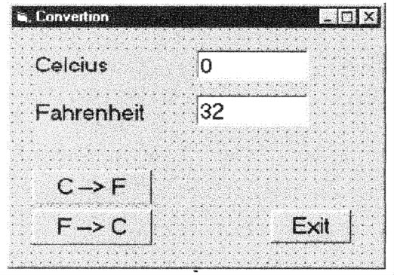
Pada form diatas terdapat 7 (tujuh) buah object/control yaitu :
- 2 buah label (bertuliskan Celcius dan Fahrenheit)
- 2 buah textbox (bertuliskan 0 dan 32)
- 3 buah commandbutton (bertuliskan C->F, F->C, dan Exit)

Aturlah properties dari masing-masing object/control di atas agar sesuai dengan tampilan design yang diinginkan (konsep visual programming).

Properties yang digunakan :
- Object.Name
Properti ini berisi nama dari object/control yang bersangkutan.
- Label.Caption
Properti ini berisi judul dari label yang bersangkutan.
- Textboxt.Text
Properti ini berisi teks yang diisi pada textbox yang bersangkutan.
- Commandbutton.Caption
Properti ini berisi judul dari commandbutton yang bersangkutan.

Tugas :
- Buatlah program atau aplikasi di atas agar dapat mengkorekasi dari derajat Celcius ke Fahrenheit bila user menekan commandbutton c->F dan sebaliknya bila user menekan commandbutton F->C. Bila commandbutton Exit yang ditekan maka kelaur dari program.
- Tambahkan pada aplikasi tersebut agar dapat mengkoreksi dari derajat celcius ke Fahrenheit bila user menekan tombol ENTER pada textbox Celceius dan sebaliknya bila user menekan tombol ENTER pada textbox Fahrenheit.

  - Horizontal & Vertical Scrollbar
Horizontal dan vertical scrollbar merupakan standard control yang dapat digunakan untuk menyediakan fasilitas navigator data secara horizontal maupun vertical. Sebagai contoh perhatikan bentuk form dibawah ini :
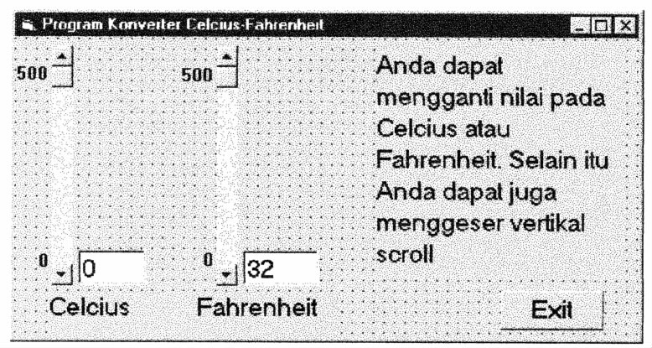
Pada form di atas terdapat 13 buah object/control yaitu :
- 8 buah label (bertuliskan Celcius, Fahrenheit, dan lain-lain)
- 2 buah textbox (bertuliskan 0 dan 32)
- 1 buah commandbutton (bertuliskan Exit)
- 2 buah scroolbar

Aturlah properties dari masing-masing object/control diatas agar sesuai dengan tampilan design yang diinginkan (konsep visual programming)
Properties yang digunakan :
- Object.Name
Properti ini berisi nama dari object/control yang bersangkutan.
- Sama dengan aplikasi sebelumnya.
- VerticalScrollbar.Value
Properti ini berisi nilai dari navigator data. Semakin kecil maka kotak kecil pada scrollbar akan semakin naik dan sebaliknya
- VerticalScrollbar.Min
Properti ini menentukan nilai minimum dari value pada navigator
- VerticalScrollbar.Max
Properti ini menentukan nilai maksimum dari value pada navigator.
- VerticalScrollbar.SmallChange
Properti ini menentukan nilai perubahan terhadap value bila dilakukan proses klik pada tombol panah atas dan bawah pada scrollbar.
- VerticalScrollbar.LargeChange
Properti ini menentukan nilai perubahan terhadap value bila dilakukan proses klik pada scrollbar secara langsung.

Tugas :
- Buatlah program atau aplikasi di atas agar dapat mengkonversi dari derajat Celcius ke Fahrenheit bila user menekan tombol ENTER pada textbox Celcius dan sebaliknya bila user menekan tombol ENTER pada textbox Fahrenheit. Selain itu setiap perubahan termometer (vericalScrollbar) akan diikuti dengan perubahan derajat Celcius dan Fahrenheit.

  - Checkbox & Optionbutton
Checkbox dan optionbutton merupakan standard control yang digunakan untuk menyediakan fasilitas pemilihan data. Perbedaannya, checkbox merupakan pilihan tersendiri dimana setiap checkbox dapat bernilai true atau false tanpa mempengaruhi checkbox lainnya, sedangkan option button biasanya berbentuk kelompok dimana hanya boleh ada satu option button saja yang bernilai true (yang dipilih). Sebagai contoh, perhatikan bentuk form di bawah ini :
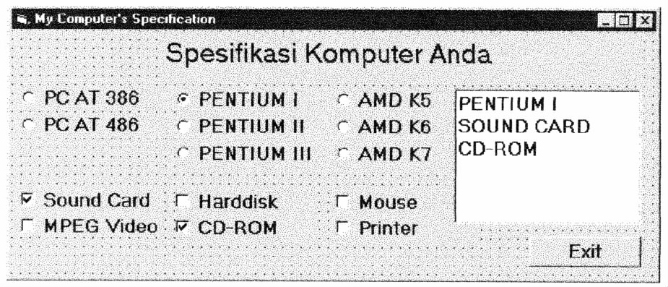

Pada form diatas terdapat 17 buah object/control :
- 1 buah label (bertuliskan Spesifikasi Komputer Anda)
- 8 buah optionbutton (bertuliskan AT 386 … AMD K7)
- 6 buah checkbox (bertuliskan Sound Card … Printer)
- 1 buah commandbutton (bertuliskan Exit)
- 1 buah text box

Aturlah properties dari masing-masing object/control diatas agar sesuai dengan tampilan design yang diinginkan (konsep visual programming).
Properties yang digunakan :
- Obejct.Name
Properti ini berisi nama dari object/control yang bersangkutan
- Sama dengan aplikasi sebelumnya.
- Checkbox.Value
Properti ini berisi nilai dari kotak periksa. Value dapat berisi: 0-2.
0 – Unchecked (kotak tidak mendapat tanda x).
1 – Checked (kotak mendapat tanda x)
2 – Grayed (kotak mendapat tanda x abu-abu)
- OptionButton,Value
Properti ini berisi nilai dari kotak pilihan. Value berisi true atau false.
True (lingkaran berwarna hitam)
False (lingkaran berwarna putih)

Tugas :
- Jalankan aplikasi di atas untuk mengetahui perbedaan antara checkbox dan optionbutton.

  - Frame & Picturebox
Frame dan Picturebox merupakan standard control yang digunakan untuk mengelompokkan dan mengatur object/control lainnya. Biasanya frame digunakan untuk mengelompokkan object/control seperti optionbutton. Sedangkan picturebox digunakan bila dibutuhkan metoda grafik dalam object/control tersebut.

Sebagai contoh penggunaan frame, perhatikan bentuk form berikut ini :
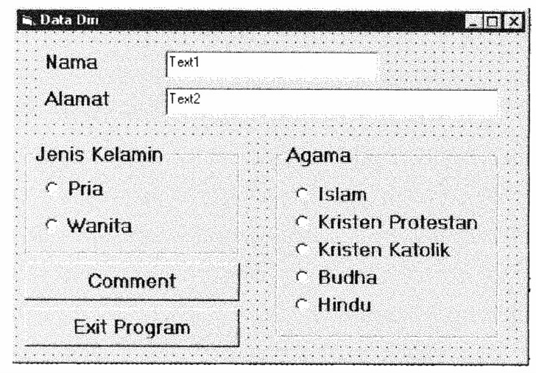

Pada form diatas terdapat 15 buah object/control yaitu :
- 2 buah label (bertuliskan Nama dan Alamat)
- 2 buah textbox (disamping Nama dan Alamat)
- 2 buah frame yaitu :
- frame Jenis Kelamin berisi 2 buah optionbutton (Pria dan Wanita)
- frame Agama berisi 5 buah optionbutton (Islam … Hindu)
- 2 buah commandbutton (bertuliskan Comment dan Exit Program)

Aturlah properties dari masing-masing object/control di atas agar sesuai dengan tampilan design yang diinginkan (konsep visual programming).

Catatan : untuk menggambar suatu anggota frame, gambarlah framenya terlebih dahulu, baru menggambar anggota framenya di dalam posisi frame.

Properties yang digunakan :
- Object.Name
Properti ini berisi nama dari object/control yang bersangkutan
- Sama dengan aplikasi sebelumnya.

Tugas :
- Buatlah program atau aplikasi di atas agar dapat memberikan komentar dalam bentuk messagebox window (baca bab : VB Standard Window). Komentar yang diberikan berdasarkan panjang nama, jenis kelamin, dan agama yang diisikan oleh user.

  - Image & Timer
Image dan timer merupakan standard control yang dapat digunakan untuk membuat suatu animasi sederhana pada Visual Basic. Adapun cara yang digunakan di sini adalah dengan mengganti-ganti image yang satu dengan yang lainnya sesuai dengan internal waktu dari timer.

Untuk lebih jelasnya perhatikan bentuk form berikut ini :
(ADA GAMBAR)

Pada form diatas terdapat 10 buah object/control yaitu :
- 3 buah label (bertuliskan Animasi …, Oleh:, dan <Nama>)
- 4 buah image (3 disamping kiri dan 1 ditengah-tengah)
- 2 buah commandbutton (bertuliskan Comment dan Exit Program)
- 1 buah timer (icon bergambar stopwatch)
Aturlah properties dari masing-masing object/control di atas agar sesuai dengan tampilan design yang diinginkan (konsep visual programming).

Properties yang digunakan :
- Object.Name
Properti ini berisi nama dari object/control yang bersangkutan
- Sama dengan aplikasi sebelumnya
- Image.Picture
Properti ini berisi nama file dari gambar yang akan ditampilkan pada form
- Image.Visible
Properti ini menentukan apakah image tersebut kelihatan atau tidak pada saat run-time
- Image.Strecth
Properti ini menentukan apakah image dapat diubah ukurannya atau tidak
- Timer.Interval
Properti ini menentukan jangka waktu antara pembangkitan event timer dari timer yang bersangkutan

Tugas :
- Buatlah program atau aplikasi di atas agar memberikan animasi lampu lalu lintas dengan jangka waktu antara pergantian warna adalah 2 detik. Bila tombol Stop ditekan maka animasi berhenti dan tombol berubah menjadi Start. Bila tombol Start ditekan maka animasi berjalan kembali. ]

LISTBOX & COMBOBOX
Listbox dan combobox merupakan standard control yang digunakan untuk menampilkan dan memilih dari suatu daftar teks. Untuk lebih jelasnya, buatlah form dengan bentuk sebagai berikut :
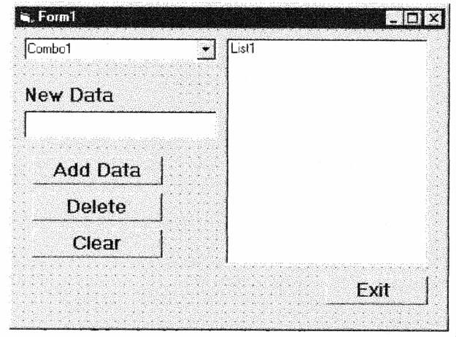
Pada form di atas terdapat 7 buah object/control yaitu :
- 1 buah label (bertuliskan New Data)
- 1 buah textbox (dibawah New Data)
- 4 buah commandbutton (bertuliskan Add, Delete, Clear, dan Exit Program)
- 1 buah combobox (bertuliskan Combo1)
- 1 buah listbox (bertuliskan List1)

Aturlah properties dari masing-masing object/control di atas agar sesuai dengan tampilan design yang diinginkan (konsep visual programming).

Properties yang digunakan :
- Object.Name
Properti ini berisi nama dari object/control yang bersangkutan
- Sama dengan aplikasi sebelumnya
- ComboBox/Listbox.List
Properti ini berisi daftar semua pilihan atau teks dari combobox atau listbox
- ComboBox/Listbox.ListIndex (not available in design)
Properti ini merupakan index dari pilihan yang terpilih pada combobox atau listbox tersebut. Properti ini berupa nilai dari 0..n-1 dimana n adalah jumlah daftar pilihan atau teks dari combobox atau listbox.
- ComboBox/Listbox.ListCount (not available in design)
Properti ini berisi nilai numerik jumlah daftar pilihan atau teks dari combobox atau listbox tersebut.
- ComboBox/Listbox.Sorted (not available in run-time)
Properti ini menentukan apakah daftar pilihan atau teks dari combobox atau listbox tersebut diurutkan atau tidak.
- ComboBox.Style
Properti ini menentukan bentuk dari combobox yang bersangkutan. Bisa berisi 0 – 2 dimana: 0 – Dropdown combo, 1 – Simple combo, 2- Dropdown list.
- ComboBox.Text
Properi ini berisi pilihan atau teks yang sedang terpilih pada combobox yang bersangkutan.
- ListBox.Colomns
Properti ini berisi nilai numeric yang menunjukkan jumlah pembagian kolom dari listbox yang bersangkutan.
- ListBox.MultiSelect
Properti ini menentukan proses pemilihan daftar pilihan atau teks pada listbox tersebut. Properti ini dapat berisi 0 – 2 dimana : 0 – None, 1- Simple, 2 – Extended

Tugas :
- Buatlah program atau aplikasi di atas agar dapat melakukan fungsi penambahan teks atau pilihan, menghapus satu pilihan, atau menghapus keseluruhan daftar baik pada listbox maupun pada combobox. Lakukan sinkronisasi data pada listbox maupun pada combobox agar pada saat user memilih pada listbox, combobox akan menyesuaikan, demikian pula sebaliknya.

Aturlah properties dari masing-masing object/control diatas agar sesuai dengan tampilan design yang diinginkan (konsep visual programming)

Properties yang digunakan :
- Object.Name
Properti ini berisi nama dari object/control yang bersangkutan
- Sama dengan aplikasi sebelumnya
- DriveListBox.Drive
Properi ini berisi nama drive yang dipilih pada drivelistbox yang bersangkutan
- DirectoryListBox.Path
Properti ini berisi nama directory yang sedang dipilih pada directorylistbox yang bersangkutan.
- FileListBox.Path
Properti ini berisi nama directory yang sedang ditampilkan isinya pada filelistbox yang bersangkutan
- FileListBox.List
Properti ini berisi daftar file yang sedang ditampilkan pada filelistbox yang bersangkutan
- FileListBox.LineIndex
Properti ini berisi nilai index dari file yang sedang terpilih pada filelistbox yang bersangkutan

  - Filelistbox, Directorylistbox & Drivelistbox
Ketiga listbox diatas dikhususkan untuk pembuatan dialog yang berkaitan dengan pemilihan drive, directory, maupun file. Sebagai contoh, bentuklah suatu window dialog untuk memilih suatu file yang akan dibuat sebagai berikut :
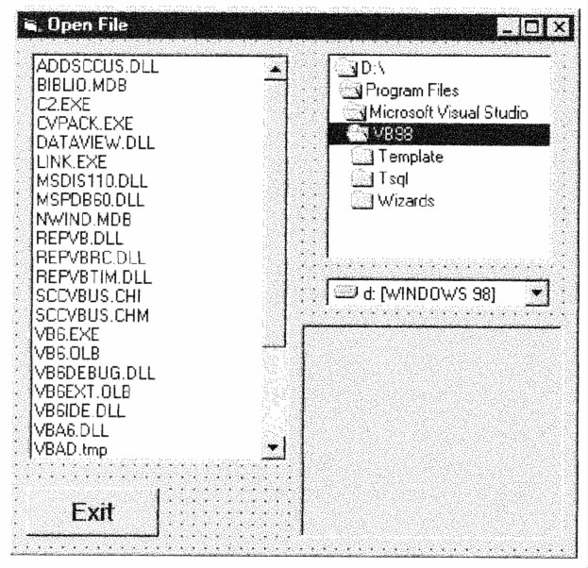
Pada form diatas terdapat 5 buah object/control yaitu :
- 1 buah commandbutton (bertuliskan Open dan Cancel)
- 1 buah filelistbox (berisikan nama file PROJECT1.VBP, dll)
- 1 buah directorylistbox (berisikan daftar direktori D:\, dll)
- 1 buah drivelistbox (berisikan drive d:. dll)
- 1 buah picture box

Tugas :
- Buatlah program atau aplikasi diatas agar dapat melakukan fungsi pemilihan file yang diinginkan seperti pada umumya. Bila tombol Cancel ditekan maka tampilkan messagebox bahwa tidak ada file yang dipilih. Sedangkan bila tombol Open ditekan, maka tampilkan messagebox bahwa file yang bernama :<nama file> sedang dibuka.

  - Line & Shape
Line dan shape merupakan standard control yang digunakan untuk operasi grafik. Line dan shape tidak memiliki events karena hanya merupakan graphics control. Untuk lebih jelasnya, buatlah form dengan bentuk sebagai berikut :
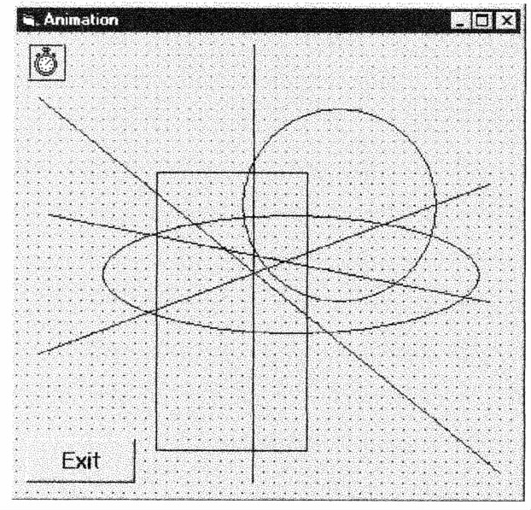
Pada form di atas terdapat 12 buah object/control yaitu :
- 1 buah commandbutton (bertuliskan Exit)
- 6 buah line (tidak beraturan)
- 3 buah shape
- 1 buah timer

Aturlah properties dari masing-masing object/control diatas agar sesuai dengan tampilan design yang diinginkan (konsep visual programming).

Properties yang digunakan :
- Object.Name
Properti ini berisi nama dari object/control yang bersangkutan
- Sama dengan aplikasi sebelumnya
- Line.X1 & Line.Y1
Kedua properti ini menentukan posisi awal dari garis yang bersangkutan
- Line.X2 & Line.Y2
Kedua properti in imenentukan posisi akhir dari garis yang bersangkutan

Tugas :
- Buatlah program atau aplikasi di atas agar pada saat dijalankan, secara otomatis hanya ada satu shape yang muncul dan kemudian secara berkala akan muncul berganti-gantian. Dan tambahkan gerakan sesuka anda.

  - Data
Data merupakan standard control yang paling banyak digunakan untuk pengolahan data. Data control hanya merupakan salah satu cara mengakses database. Selain menggunakan data control, kita dapat pula menggunakan DAO (Data Access Object).

Untuk menggunakan data control maka diperlukan object/control lainnya yang digunakan untuk menampilkan atau mengedit data tersebut. Buatlah form berikut ini untuk menggabungkan textbox dengan data control :
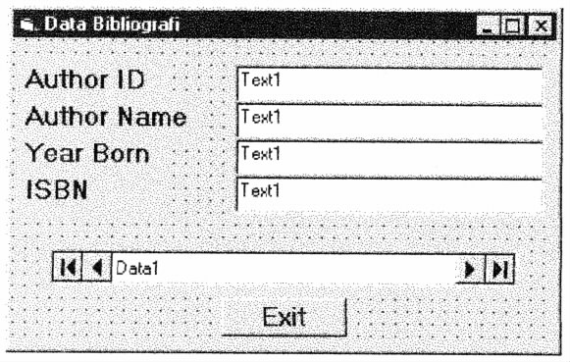

Pada form diatas terdapat 10 buah object/control yaitu :
- 1 buah data (bertuliskan Bibliografi)
- 4 buah data (bertuliskan Author ID…ISBN)
- 4 buah textbox (disamping setiap label)
- 1 buah commandbutton (bertuliskan Exit)

Aturlah properties dari masing-masing object/control diatas agar sesuai dengan tampilan design yang diinginkan (konsep visual programming).

Properties yang digunakan :
- Object.Name
Properti ini berisi nama dari object/control yang bersangkutan
- Sama dengan aplikasi sebelumnya
- Data.DatabaseName
Properti ini berisi nama file database yang digunakan dalam data control tersebut.
- Data.Connect
Properti ini menentukan jenis file database yang digunakan dalam data control tersebut.
- Data.RecordSource
Properti ini menentukan nama table database, nama query (database Access), atau SQL statement yang digunakan dalam data control tersebut.
- Textbox.DataSource
Properti ini menentukan nama data control yang akan digunakan pada textbox yang bersangkutan.
- Textbox.DataField
Properti ini menentukan nama field dari data control yang akan ditampilkan isinya pada textbox yang bersangkutan.

Tugas :
- Buatlah program atau aplikasi diatas agar dapat menampilkan isi tabel Authors dari file c:\Program Files\ Microsoft Visual Basic\Biblio.MDB dimana field yang digunakan hanya Author, Author_ID, Year_Born. Jadi textbox ISBN akan dibiarkan dulu.
- Tambahkan dengan menggunakan SQL statement agar field ISBN pada Title_Author dapat digabungkan pula pada aplikasi yang sama.

  - Windows API
Untuk menambahkan kemampuan yang dimiliki oleh Visual Basic, anda dapat menggunakan fungsi-fungsi yang dimiliki windows yaitu Windows API. Disini kita akan menggunakan fungsi Windows API untuk membatasi gerakan dari mouse sebesar picture box yang kita buat.
Untuk itu diperlukan object/control lainnya yang digunakan untuk membantu memberikan batas. Dan untuk mengunci dan membebaskan mouse.

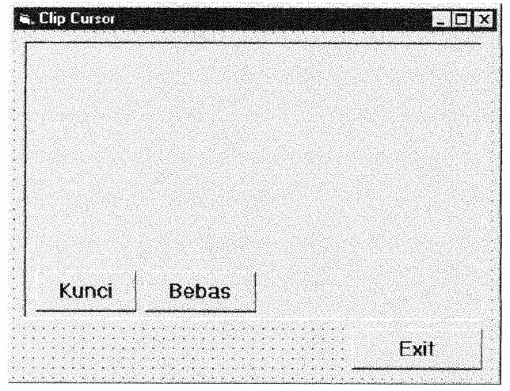

Pada form diatas terdapat 4 buah object/control yaitu :
- 1 buah picture box
- 3 buah button (Bertuliskan Kunci, Bebas dan Exit)

Aturlah properties dari masing-masing object/control diatas agar sesuai dengan tampilan design yang diinginkan (konsep visual programming).

Properties yang digunakan :
- Object.HWnd
Properti ini berisi nomor handle dari object/control yang bersangkutan.

Fungsi API yang digunakan adalah :
- ClipCursor
- GetWindowRect
- SetCursorPos

Tugas :
- Buatlah program atau aplikasi di atas agar dapat mengunci, membebaskan mouse dengan menggunakan fungsi API.

MOUSE
Untuk mengendalikan mouse, kita dapat menggunakan event yang telah diberikan Visual Basic, dan kita juga dapat menggunakan fungsi API. Disini kita akan membuat aplikasi semacam paint brush, tetapi tool yang ada hanya gambar yang akan kita letakkan ke picture box.

Untuk itu diperlukan object/control lainnya yang digunakan untuk membantu membuat aplikasi ini berjalan.
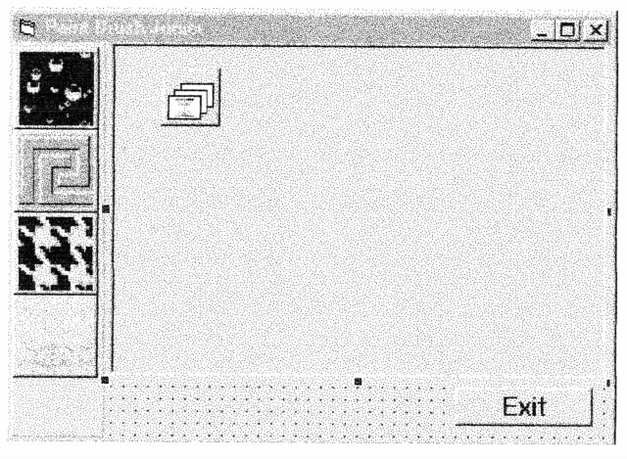
Pada form diatas terdapat 4 buah object/control yaitu :
- 1 buah picture box
- 1 buah button (bertuliskan Exit)
- 1 buah ToolBox
- 1 buah ImageList

Aturlah properties dari masing-masing object/control diatas agar sesuai dengan tampilan design yang diinginkan (konsep Visual programming).

Properties yang digunakan :
- ToolBar1.Imagelist
Properti ini berisi imagelist yang akan digunakan
- ToolBar1.Buttons
Properti ini berisi tombol-tombol yang akan ditampilkan
- Imagelist1.Image
Properti ini berguna untuk mengatur gambar yang ada

Tugas :
- Buatlah program atau aplikasi diatas. Dimana bila mouse diklik pada picture box maka gambar yang telah dipilih pada toolbox akan muncul pada picture box sesuai dengan posisi dari kursor mouse berada.

  - Common Dialog Control
Common Dialog Control adalah kumpulan dari window-window standard yang dimiliki oleh window. Sehingga anda tidak perlu lagi membuat window tersebut.
Tugas :
- Tambahkan 2 buah tombol pada aplikasi paint brush junior. Tombol ini digunakan untuk menyimpan dan mengambil gambar dari file. Gunakan common dialog control untuk membantu anda dalam membuat window untuk memilih file.

  - MDI Form
MDI Form adalah salah satu cara untuk menyajikan informasi. Dimana didalam MDI Form kita dapat membuat window di dalam window. Pada kesempatan ini kita akan belajar membuat dan mengendalikan MDI Form yang ada.

Untuk itu diperlukan object/control lainnya yang digunakan untuk membantu membuat aplikasi ini berjalan.

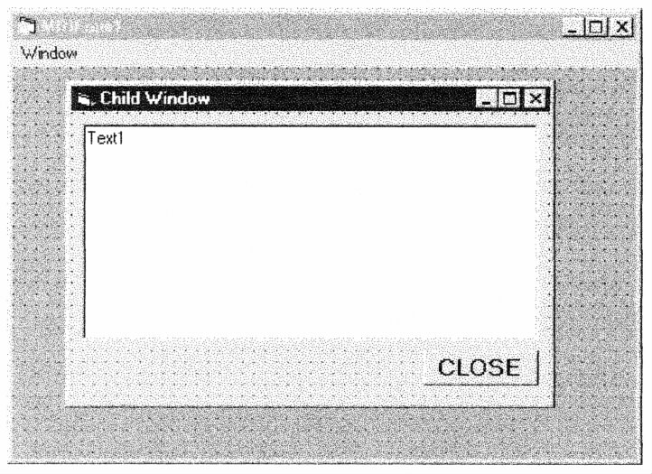

Pada form diatas terdapat 4 buah object/control yaitu :
- 1 buah picture box
- 1 buah button (bertuliskan Close)
- 1 buah Menu

Aturlah properties dari masing-masing object/control diatas agar sesuai dengan tampilan design yang diinginkan (konsep visual programming).
Tugas :
- Membuat program atau aplikasi diatas berjalan. Dimana bila menu Windows → Add Windows, maka windows baru akan muncul. Dan anda dapat mengatur posisi dari window tersebut.

  - DDE
DDE adalah salah satu cara untuk membuat dua buah aplikasi saling berkomunikasi. Di dalam object/control Visual Basic sudah tersedia fasilitas untuk membuat hal ini terjadi.

Untuk itu diperlukan object/control lainnya yang saling digunakan untuk membantu membuat aplikasi ini berjalan.
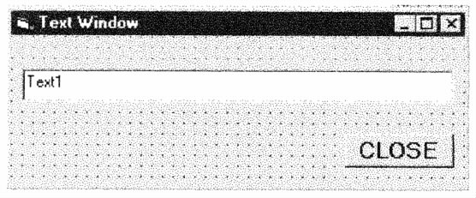

Pada form diatas terdapat 2 buah object/control yaitu :
- 1 buah textbox
- 1 buah button (bertuliskan Exit)

Aturlah properties dari masing-masing object/control diatas agar sesuai dengan tampilan design yang diinginkan (konsep visual programming).

Properties yang digunakan :
- TextBox.LinkMode,LinkTopic.LinkItem
Properti ini berisi informasi untuk terjadinya hubungan antara dua aplikasi
- Form.LinkMode,LinkTopic,LinkItem
Properti ini berisi informasi untuk terjadinya hubungan antara dua aplikasi.

Tugas :
- Buatlah program atau aplikasi diatas, kemudian anda coba untuk menghubungkan antara program yang anda buat (dalam VB) kemudian dengan program EXCEL.

  - OLE
OLE adalah salah satu cara untuk menyatukan dua buah aplikasi menjadi satu dan saling berkomunikasi. Dengan demikian anda dapat menggunakan kemampuan aplikasi lain kedalam program anda.
Tugas :
- Buatlah program atau aplikasi diatas. Gunakan object/control OLE Container untuk menampung aplikasi lain seperti Word, Excel, dsb.

